Руководство пользователя
БАРС: Мониторинг родовспоможения

2023
Версия 2.1
СОДЕРЖАНИЕ
1 Введение 6
2 Описание бизнес-процесса 7
3 Рабочий стол 8
3.1 Рабочий стол куратора 1 и 2 уровня 8
3.1.1 Блок «Пациентки на прием» 9
3.1.2 Блок «Поставленные на учет» 10
3.1.3 Блок «Изменения по картам» 11
3.1.4 Блок «Срочные поручения» 11
Просмотр и исполнение поручения 12
Просмотр всех поручений 13
3.1.5 Блок «Пациентки по сроку беременности, по группам риска» 15
3.1.6 Блок «Худшие показатели качества ведения карт» 16
3.1.7 Блок «Статистика по пациенткам» 16
3.1.8 Блок «Пациентки на контроле» 17
3.1.9 Блок «Пациентки по степени риска» 18
3.1.10 Блок «Пациентки по патологиям» 18
3.1.11 Блок «Расширенный поиск пациенток» 19
3.1.12 Блок «Индикатор новых поручений» 20
3.1.13 Блок «Индикатор новых оповещений» 21
3.2 Рабочий стол куратора 3 уровня 22
3.2.1 Блок «Уровни оказания перинатальной помощи» 23
3.2.2 Блок «Покрытие курации случаев в регионе по учреждениям» 24
3.2.3 Блок «Коэффициент материнской смертности» 24
3.2.4 Блок «Коэффициент перинатальной смертности» 25
3.2.5 Блок «Оценка качества ведения карт» 26
3.2.6 Блок «Статистика по пациенткам» 26
3.2.7 Блок «Пациентки на контроле» 27
3.2.8 Блок «Пациентки по степени риска» 27
3.2.9 Блок «Пациентки по патологиям» 27
3.2.10 Блок «Пользователи в системе» 27
3.2.11 Блок «Расширенный поиск пациенток» 27
3.2.12 Блок «Индикатор новых поручений» 27
3.2.13 Блок «Индикатор новых оповещений» 27
4. Работа с картой пациентки 28
4.1. Вкладка «Карта пациентки» 28
4.2. Вкладка «Анамнез» 32
4.2.1. Сведения о матери и об отце 34
4.2.2. Предыдущие беременности 34
4.2.3. Переливания крови 34
4.2.4. Аллергии и непереносимости 34
4.2.5. Сведения о прививках 35
4.3. Вкладка «Осмотры» 35
4.4. Вкладка «Риски» 39
4.4.1. Группы риска 39
4.4.2. Степень риска по приказу 1130н 46
4.4.3. Шкала рисков Радзинского 56
4.4.4. Степень риска развития ТЭО 65
4.4.5. Комплексная оценка рисков 67
4.5. Вкладка «Маршрутизация» 68
4.6. Вкладка «Дополнительно» 68
4.6.1. Диагнозы случая 68
4.6.2. План ведения беременности 69
4.6.3. Качество ведения случая 70
4.7. Вкладка «Эпикриз» 71
4.1. Взятие пациентки на контроль 73
4.2. Вкладка «Печать» 73
5. Расширенный поиск пациенток 75
6. Поручения 79
7. Аналитические отчеты 83
7.1. Список отчетов 84
7.1.1. Данные по пренатальной диагностике 84
7.1.2. Журнал учета приема беременных, рожениц и родильниц 84
7.1.3. Информация о наличии беременных пациенток, которым было рекомендовано прерывание беременности и которые отказались 85
7.1.4. Обзор пациенток с закрытыми картами 85
7.1.5. Оперативная информация о наличии беременных с экстрагенитальными заболеваниями 86
7.1.6. О наличии пациенток, не пришедших на очередной осмотр 86
7.1.7. Отчет о расхождениях между запланированными и необходимыми по стандартам мероприятиями 87
7.1.8. Отчет по дате предполагаемых родов 87
7.1.9. Отчет по триместрам 88
7.1.10. Полнота и своевременность ведения карт 88
7.1.11. Отчет по созданным картам беременных за период 89
7.1.12. Форма 13 89
7.1.13. Форма 32 89
Лист регистрации изменений 91

ПЕРЕЧЕНЬ ТЕРМИНОВ
В настоящем документе приняты следующие термины и сокращения:
Термин/сокращение | Определение
АФП | Альфа-фетопротеин
ВРТ | Вспомогательные репродуктивные технологии
ДАКЦ | Дистанционный акушерский консультативный центр
ЖК | Женская консультация
ИКСИ | ICSI – Intra Cytoplasmic Sperm Injection
ИМТ | Индекс массы тела
КТГ | Кардиотокография
ЛПУ | Лечебно-профилактическое учреждение
МКБ | Международная классификация болезней
НОЭС | Нейрообменно-эндокринный синдром
ОМС | Обязательное медицинское страхование
Подсистема МР | Подсистема «Мониторинг родовспоможения»
ПЦ | Перинатальный центр
Система | Система родовспоможения региона
СКВ | Системная красная волчанка
ТЭО | Тромбоэмболические осложнения
ФИО | Фамилия Имя Отчество
ХГЧ | Хорионический гонадотропин человека
ЭКО | Экстракорпоральное оплодотворение

Введение
Настоящий документ является руководством пользователя для специалистов, работающих с продуктом «БАРС: мониторинг родовспоможения».
Руководство пользователя описывает четыре функциональные роли, поддерживаемые продуктом: «Куратор 1 уровня», «Куратор 2 уровня», «Куратор 3 уровня».
- «Куратор 1 уровня» – Специалист, наблюдающий за состоянием пациенток, стоящих на учете в определенном ЛПУ.
- «Куратор 2 уровня» – Специалист местного областного ПЦ или специалист ДАКЦ, осуществляющий контроль и мониторинг пациенток всех ЛПУ, которые территориально расположены и закреплены за куратором.
- «Куратор 3 уровня» – Специалист Минздрава, ДАКЦ, ПЦ имеющий доступ к картам беременных по всему региону, курирующий функционирование системы родовспоможения по всей области.
Руководство пользователя содержит описание следующего функционала:
- Рабочих столов для предоставления оперативной информации в зоне ответственности пользователя;
- Просмотр карты случая беременности для контроля всех показателей;
- Анализ экспертных показателей по случаю;
- Создание поручений с возможностью отслеживания их выполнения;

Описание бизнес-процесса
Основная работа кураторов заключается в проведении анализа выполненных этапов наблюдения, исследовании случаев со средней и высокой степенью риска. Контроль выполнения стандартов ведения беременных согласно установленным нормативными документами правилам и порядкам. При выявлении недостатков или отклонений в выполнении стандартов оказания помощи куратор своевременно оповещает акушера-гинеколога, на учете у которого состоит случай, главного врача ЛПУ о допущенных недостатках. Пишет поручения врачу, осуществляет контроль над устранением замечаний. По результатам работы заполняется отчет о дефектах лечения по установленному образцу.
«Куратор 1» контролирует состоящих на учете в системе пациенток в подведомственном ЛПУ. Как правило, это заведующий ЖК.
«Куратор 2» контролирует пациенток, состоящих на учете в учреждениях курируемого района.
Обязанности Куратора 1, 2 уровня схожи, отличие их в подведомственной территории.
В обязанности «Куратора 3» входит контроль работоспособности системы родовспоможения в целом и изменения ее ключевых показателей.

Рабочий стол
Для всех ролей пользователя в системе предусмотрены «Рабочие столы» пользователей, где в виде небольших информационных блоков представлена оперативная информация для оценки пользователем в целом ситуации в своей зоне ответственности.
Раздел «Рабочий стол» доступен для следующих ролей пользователя:
- Куратор 1 уровня;
- Куратор 2 уровня;
- Куратор 3 уровня.

Рабочий стол куратора 1 и 2 уровня
Рабочий стол Куратора 1 и 2 уровня состоит из 14 функциональных блоков (Рисунок 1).
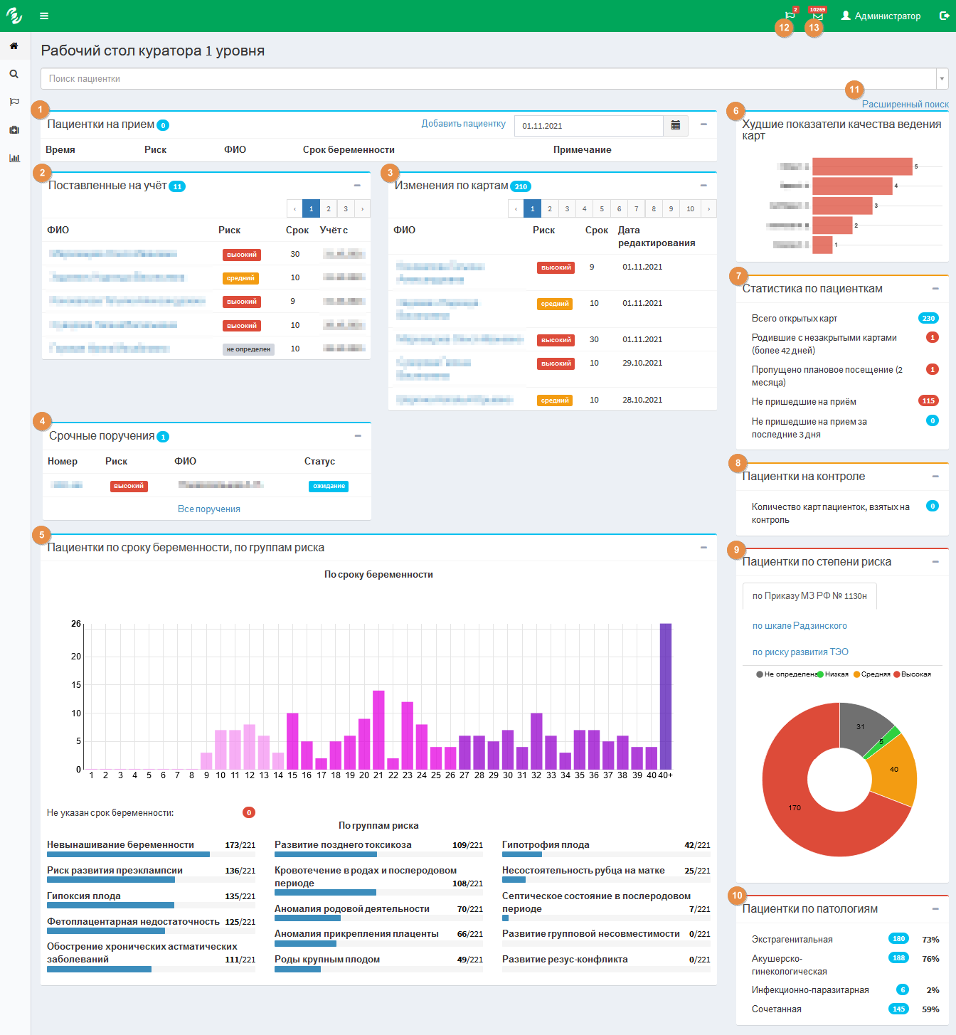
Рисунок 1 – «Рабочий стол куратора 1 и 2 уровня»
- Блок «Пациентки на прием»;
- Блок «Постановление на учет»;
- Блок «Изменения по картам»;
- Блок «Срочные поручения»;
- Блок «Пациентки по сроку беременности, по группам риска»;
- Блок «Худшие показатели качества ведения карт»;
- Блок «Статистика по пациенткам»;
- Блок «Пациентки на контроле»;
- Блок «Пациентки по степени риска»;
- Блок «Расширенный поиск пациенток»;
- Блок «Индикатор новых поручений»;
- Блок «Индикатор новых оповещений».

Блок «Пациентки на прием»
Блок «Пациентки на прием» доступен для ролей куратора 1 и 2 уровня.
Блок «Пациентки на прием» содержит список пациенток, записанных на прием на определенную дату, с указанием дополнительной информации для осведомленности врача о случаях, с которыми предстоит работать (Рисунок 2).
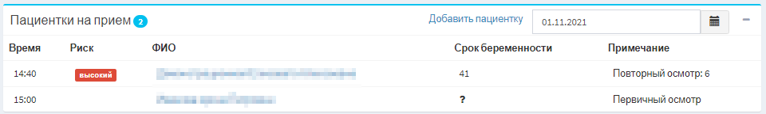
Рисунок 2 – «Пациентки на приеме»
Блок представлен в виде таблицы. В таблицу включена краткая информация по пациенткам:
- «Время» – Указывается время посещения;
- «Риск» – Указывается степень перинатального риска;
- «ФИО» – Указывается ФИО пациентки;
- «Срок беременности» – Указывается срок беременности пациентки в неделях;
- «Примечание» – Информация о типе осмотра.
Чтобы посмотреть записанных пациенток на другую дату, необходимо нажать на кнопку (пиктограмма в виде календаря), откроется окно с календарем (Рисунок 3).
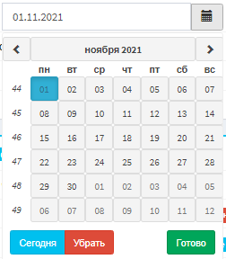
Рисунок 3 – «Календарь»
Примечание.
При необходимости информацию по пациентке можно получить при нажатии на ФИО, откроется личная карта пациентки. Детальная информация по карте пациентки описана в пункте «Работа с картой пациентки«.

Блок «Поставленные на учет»
Блок доступен для роли куратора 1 уровня.
Блок «Поставленные на учет» содержит список пациенток, поставленных на учет за последнюю календарную неделю, информирует куратора о новых случаях (Рисунок 4).
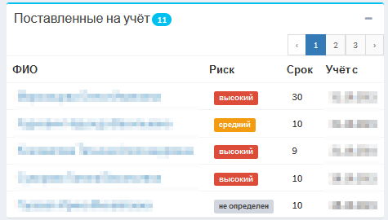
Рисунок 4 – «Поставленные на учет»

Блок «Изменения по картам»
Блок доступен для ролей куратора 1 и 2 уровня.
Помогает кураторам отслеживать новые изменения в картах пациенток со средней и высокой степенью перинатального риска (Рисунок 5).
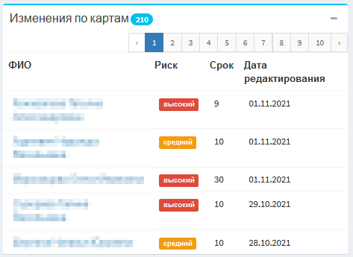
Рисунок 5 – «Изменения по картам»
Блок представлен в виде таблицы с основной информацией по картам пациенток.
- «ФИО» – Указывается ФИО пациентки;
- «Риск» – Указывается степень перинатального риска;
- «Срок беременности» – Указывается срок беременности пациентки в неделях.
- «Дата редактирования» - Указывается дата внесения последнего изменения в карту пациентки.
Для перелистывания списка по картам с изменениями, следует нажимать на панель , которая находится в правом верхнем углу блока.
Соответственно указывает на возврат на первую страницу всего списка, указывает на конец списка.

Блок «Срочные поручения»
Блок «Срочные поручения» доступен для ролей куратора 1 и 2 уровня.
Блок «Срочные поручения» содержит список важных поручений, отправленных врачу акушеру-гинекологу кураторами (Рисунок 6).
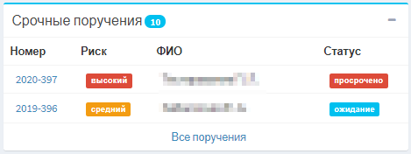
Рисунок 6 – «Срочные поручения»
Блок представлен в виде таблицы. В таблицу включена краткая информация по пациенткам:
- «Номер» - Указывается номер, присвоенный поручению по карте пациентки;
- «Риск» - Указывается степень перинатального риска:
- не определена;
- низкая;
- средняя;
- высокая;
- «ФИО» - Указывается ФИО пациентки;
- «Статус» - Указывается статус выполнения поручения на данный момент;
- ожидание;
- выполнено;
- выполнено с опозданием;
- просрочено.

Просмотр и исполнение поручения
Для просмотра поручения необходимо выполнить клик левой кнопкой мыши на номер поручения. Откроется окно с полным содержанием поручения (Рисунок 7).
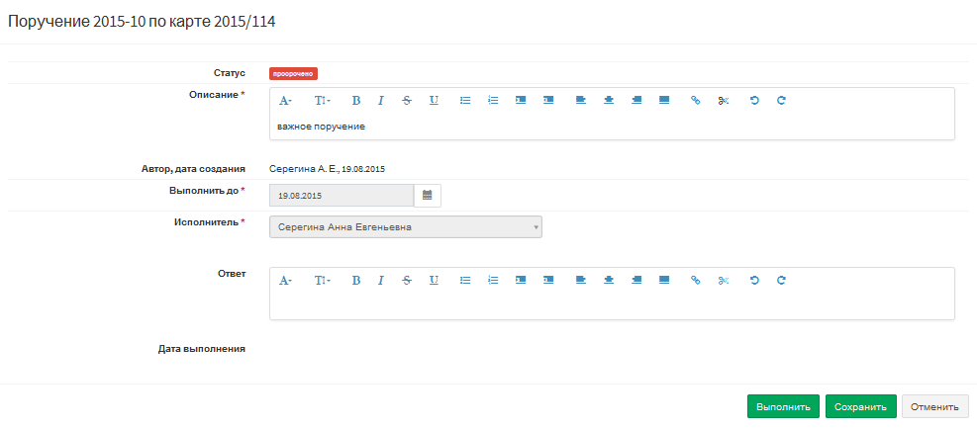
Рисунок 7 – «Просмотр поручения»
В открывшемся окне содержится следующая информация:
- «Статус» - Указывается статус выполнения поручения;
- «Описание» - Указывается содержание поручения;
- «Автор, дата создания» - Указывается автор и дата создания поручения;
- «Выполнить до» - Указывается крайняя дата выполнения поручения;
- «Исполнитель» - Указывается ФИО ответственного за исполнение поручения;
- «Ответ» - Указывается итоговое решение по исполнению поручения;
- «Дата выполнения» - Указывается дата выполнения поручения.
Чтобы поручение было исполнено, необходимо сначала заполнить поле «Ответ», далее нажать кнопку «Сохранить». После этих действий следует нажать кнопку «Выполнить».

Просмотр всех поручений
Для просмотра всех поручений необходимо нажать кнопку «Все поручения», которая находится в нижней части блока «Срочные поручения». Откроется окно «Поручения» со списком всех поручений (Рисунок 8).
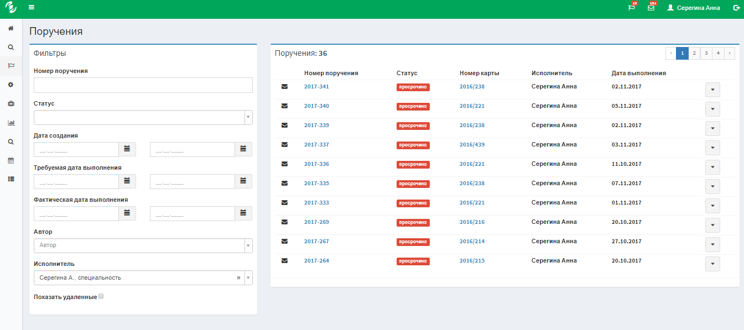
Рисунок 8 – «Список поручений»
В левой части окна «Поручения» находятся фильтры, предназначенные для отбора поручений.
В правой части окна «Поручения» находится список поручений, получившийся в результате применения фильтров:
- «Номер поручения» - Указывается номер, присвоенный поручению;
- «Статус» - Указывается статус выполнения поручения;
- «Номер карты» - Указывается номер карты пациентки, которой назначено поручение;
- «Исполнитель» - Указывается ФИО, ответственного за выполнение поручения;
- «Дата выполнения» - Указывается дата выполнения поручения.
У каждого поручения справа есть кнопка . При нажатии на данную кнопку, отобразятся возможные действия с поручением:
- «Написать о выполнении» - При нажатии на данную кнопку откроется окно с содержанием поручения. Для выполнения поручения достаточно нажать на кнопку «Выполнить», которая находится в правой части окна.
- «Редактировать» - При нажатии на данную копку откроется окно для редактирования. Далее необходимо сохранить вводимые данные, нажать на кнопку «Сохранить». Она находится в правой части окна.
- «Удалить» - При нажатии на данную кнопку произойдет удаление данного поручения.
Также можно создавать новые поручения по картам пациенток. Создание поручения описано в разделе п.6 «Поручения«.

Блок «Пациентки по сроку беременности, по группам риска»
Блок «Срочные поручения» доступен для ролей куратора 1, 2 и 3 уровня.
Блок «Пациентки по сроку беременности, по группам риска» графически отображает для врача распределение наблюдаемых им пациенток по срокам беременности и группам риска (Рисунок 9).
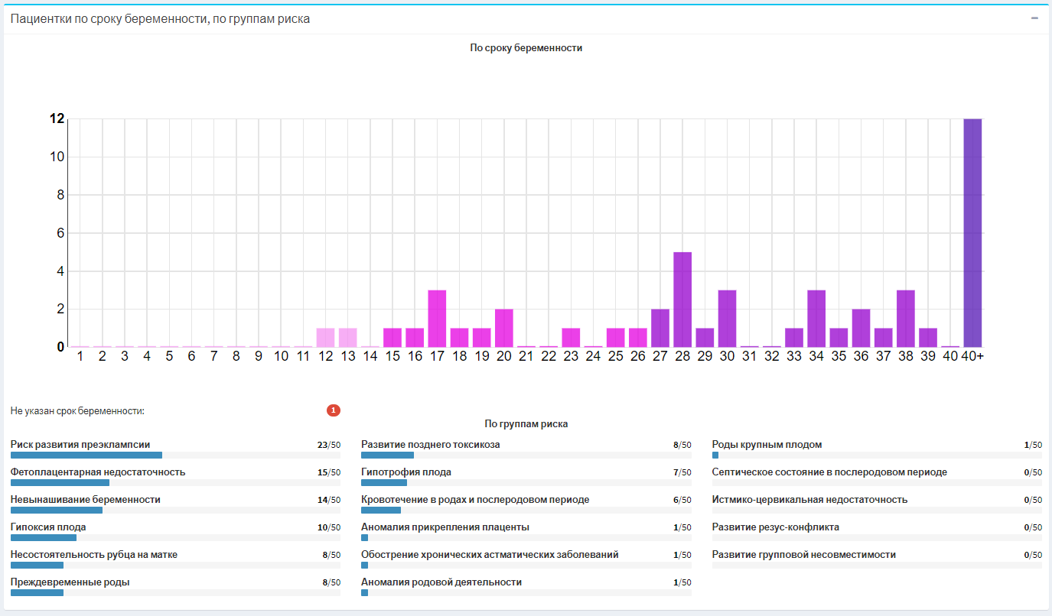
Рисунок 9 – «Пациентки по сроку беременности и по группам риска»
Группа риска пациентки определяется по анамнестическим факторам, данным осмотров и диагнозам.
На основе этих данных приведена статистика по группам риска.
Цифры через слеш означают количество пациенток, попадающих в группу риска из общего числа пациенток.
Пример.
Невынашивание беременности – 2/62 .
Значит, что 2 пациентки из общего числа пациенток 62, входят в группу риска по невынашиванию беременности.
В группы риска входят:
- Невынашивание беременности;
- Риск развития преэклампсии;
- Гипоксия плода;
- Фетоплацентарная недостаточночть;
- Обострение хр. астматических заболеваний;
- Развитие позднего токсикоза;
- Кровотечение в родах и в послеродовом периоде;
- Аномалия родовой деятельности;
- Аномалия прикрепления плаценты;
- Роды крупным плодом;
- Гипотрофия плода;
- Несостоятельность рубца на матке;
- Септическое состояние в послеродовом периоде;
- Развитие групповой несовместимости;
- Развитие резус-конфликта;
- Истмико-цервикальная недостаточность;
- Преждевременные роды.

Блок «Худшие показатели качества ведения карт»
Блок доступен для ролей куратора 1 и 2 уровня.
Блок «Худшие показатели качества ведения карт» содержит список врачей с самыми плохими показателями по ведению своих карт по курируемым учреждениям текущего пользователя. Оценка производится по количеству незаполненных разделов в картах пациенток (Рисунок 10).
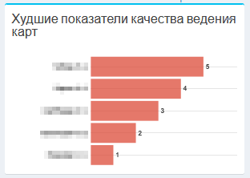
Рисунок 10 – «Худшие показатели качества ведения карт»

Блок «Статистика по пациенткам»
Блок «Статистика по пациенткам» доступен для ролей куратора 1 и 2 уровня.
Блок «Статистика по пациенткам» отображает общую статистику по ведению врачом случаев (Рисунок 11).
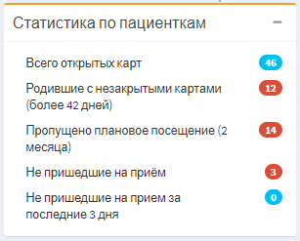
Рисунок 11 – «Статистика по пациенткам»
- «Всего открытых карт» - Указывается общее количество зарегистрированных карт;
- «Родившие с незакрытыми картами» - Указывается количество незакрытых карт пациенток, которые уже родили, и после родов прошло более 42 дней;
- «Пропущено плановое посещение (2 месяца)» - Указывается количество карт, у которых пропущены плановые посещения более двух месяцев;
- «Не пришедшие на приём» - Указывается количество карт пациенток, у которых на текущую дату имеется пропущенная плановая явка;
- «Не пришедшие на приём за последние 3 дня» - Указывается количество карт пациенток, у которых на текущую дату имеется пропущенная плановая явка за последние 3 дня.

Блок «Пациентки на контроле»
Блок «Пациентки на контроле» (Рисунок 12) доступен для ролей кураторов 1, 2, 3 уровней.
Блок «Пациентки на контроле» отражает количество пациенток, взятых врачом на контроль.
При нажатии на графическое изображение количества пациенток на контроле произойдет переход на форму «Расширенный поиск пациенток», на которой будет отображён список карт на контроле у данного пользователя.
Рисунок 12 – «Пациентки на контроле»

Блок «Пациентки по степени риска»
Блок «Пациентки по степени риска» доступен для ролей куратора 1,2 и 3 уровня.
Блок «Пациентки по степени риска» отражает распределение пациенток по степени перинатального риска по приказу Минздрава РФ № 1130н, шкале Радзинского и риску развития ТЭО (Рисунок 13).
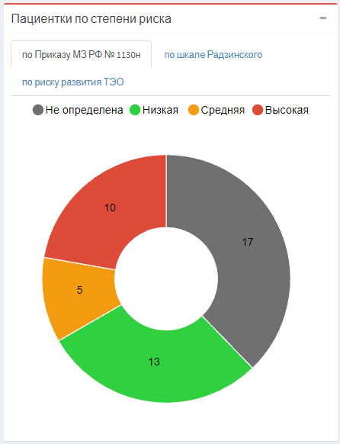
Рисунок 13 – «Пациентки по степени риска»
- Степень риска:
- не определена – не определена степень перинатального риска;
- низкая – низкая степень перинатального риска;
- средняя – средняя степень перинатального риска;
- высокая – высокая степень перинатального риска.

Блок «Пациентки по патологиям»
Блок «Пациентки по патологиям» (Рисунок 14) доступен для ролей куратора 1, 2 и 3 уровня.
Блок «Пациентки по патологиям» отражает распределение пациенток по группам патологий:
- экстрагенитальная – процент и количество открытых случаев по экстрагенитальной патологии;
- акушерско-гинекологическая – процент и количество открытых случаев по акушерско-гинекологической патологии;
- инфекционно-паразитарная – процент и количество открытых случаев по инфекционно-паразитарной патологии;
- сочетанная – случаи, включающие две и более перечисленных выше групп патологий – процент и количество.
При нажатии на графическое изображение количества пациенток каждой из групп патологий произойдет переход на форму «Расширенный поиск», на которой будет выведен соответствующий список карт пациенток.

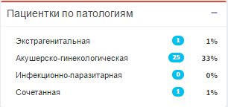
Рисунок 14 – Блок «Пациентки по патологиям»

Блок «Расширенный поиск пациенток»
Блок «Расширенный поиск пациенток» доступен для ролей кураторов 1, 2, 3 уровней.
Блок «Расширенный поиск пациенток» по умолчанию содержит список всех пациенток, которых текущий врач акушер-гинеколог наблюдает в данный момент, а также позволяет воспользоваться фильтром по параметрам, что упрощает поиск карт пациенток из всего списка, а также собирать различную статистику по пациенткам.
Ссылка «Расширенный поиск пациенток» находится в правом верхнем углу окна «Рабочий стол» (Рисунок 15).
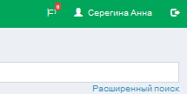
Рисунок 15 - «Расширенный поиск»
Нажав на ссылку «Расширенный поиск» откроется окно с полным списком карт пациенток (Рисунок 16).
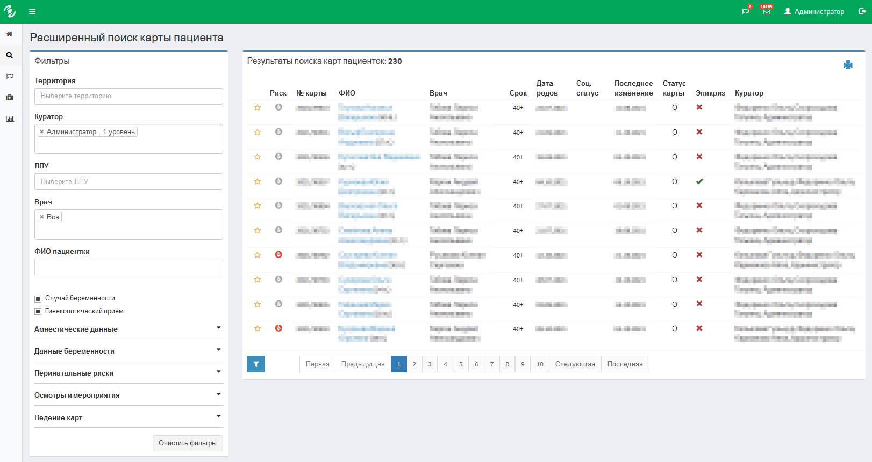
Рисунок 16 – «Расширенный поиск»
Для того чтобы воспользоваться фильтром, требуется заполнить соответствующее поле, по которому нужен отбор. В правой части окна «Расширенный поиск карты пациента» отобразится результат поиска карт пациенток.
Детальное описание работы с картой пациентки описано в разделе «Работа с картой пациентки«.

Блок «Индикатор новых поручений»
Блок «Индикатор новых поручений» доступен для ролей:
- Куратор 1 уровня;
- Куратор 2 уровня;
- Куратор 3 уровня.
Блок «Индикатор новых поручений» несет оповестительный характер, в режиме реального времени информирует о новых непрочитанных поручениях.
Индикатор расположен в правом верхнем углу на рабочего стола (Рисунок 17).
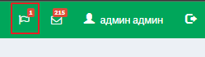
Рисунок 17 – «Индикатор новых поручений»
Для того чтобы увидеть новые оповещения, необходимо выполнить клик левой кнопкой мыши на индикатор в виде флажка. Откроется окно с информацией о новых оповещениях (Рисунок 18).
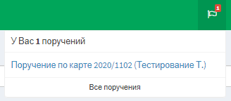
Рисунок 18 – «Новые поручения»
В случае необходимости можно просмотреть весь список поручений. При нажатии на ссылку «Все поручения» откроется окно «Поручения», описанное в п.3.1.4.

Блок «Индикатор новых оповещений»
Блок «Индикатор новых оповещений» доступен для ролей:
- Куратор 1 уровня;
- Куратор 2 уровня;
- Куратор 3 уровня.
Блок «Индикатор новых оповещений» несет оповестительный характер, в режиме реального времени информирует о новых непрочитанных оповещениях о смене риска пациентки на среднюю или высокую, а также в случае если пациентке в осмотре поставили невозможность продолжения беременности.
Индикатор расположен в правом верхнем углу рабочего стола (Рисунок 19).
Рисунок 19 – Индикатор новых оповещений
При нажатии на данный значок откроется окно с информацией о новых письмах внутренней почты (Рисунок 20)
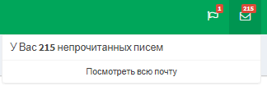
Рисунок 20 – Окно с информацией о новых письмах внутренней почты
Чтоб просмотреть сообщения внутренней почты, необходимо нажать на пункт «Посмотреть всю почту». Откроется форма «Почтовый ящик».

Рабочий стол куратора 3 уровня
Рабочий стол Куратора 3 уровня несколько отличается от рабочих столов Куратора 1 и 2 уровня, так как для этой роли необходимо видеть показатели системы родовспоможения по всему региону в целом.
Он состоит из восьми функциональных блоков (Рисунок 21).
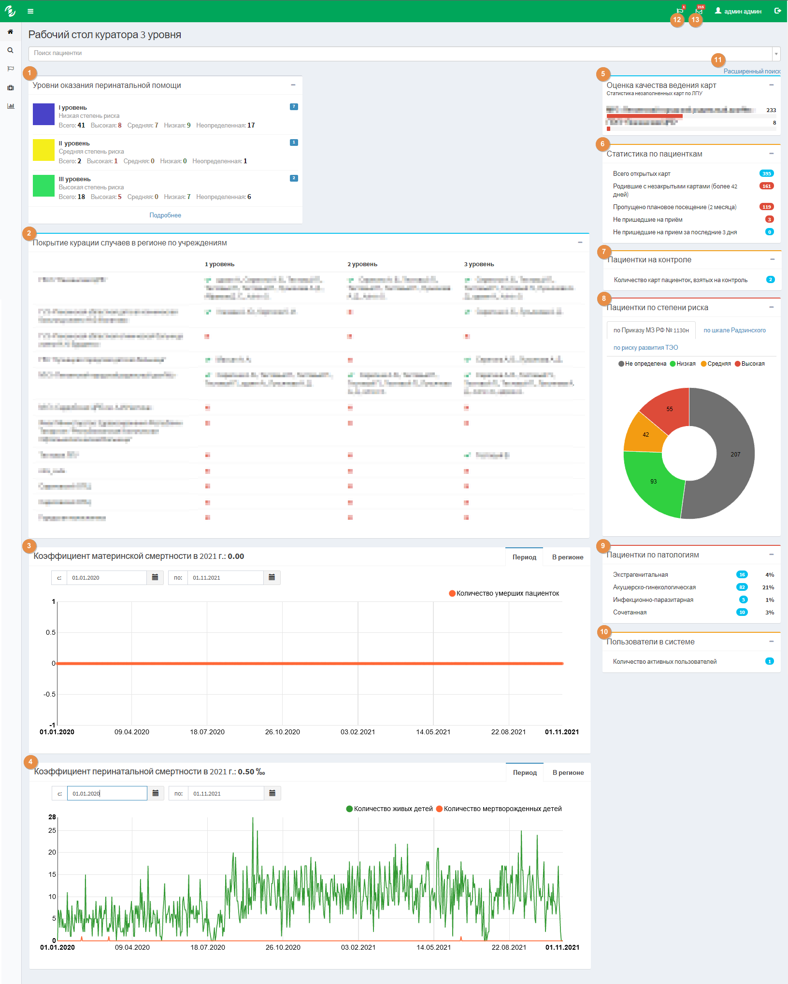
Рисунок 21 – «Рабочий стол куратора 3 уровня»
- Блок «Уровни оказания перинатальной помощи»;
- Блок «Покрытие курации случаев в регионе по учреждениям»;
- Блок «Коэффициент материнской смертности»;
- Блок «Коэффициент перинатальной смертности»;
- Блок «Оценка качества ведения карт»;
- Блок «Статистика по пациенткам»;
- Блок «Пациентки на контроле»;
- Блок «Пациентки по степени риска»;
- Блок «Пациентки по патологиям»;
- Блок «Пользователи в системе».

Блок «Уровни оказания перинатальной помощи»
Блок доступен для роли куратора 3 уровня.
Блок «Уровни оказания перинатальной помощи» отображает информацию о распределении медицинских учреждений по уровням оказания помощи и количеству пациенток, запланированных на родоразрешение по учреждениям всех уровней (Рисунок 22).
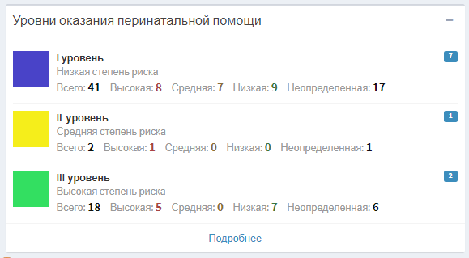
Рисунок 22 – «Уровни оказания перинатальной помощи»
При необходимости можно подробнее посмотреть информацию, чтобы открыть окно полностью, следует нажать на кнопку .
Далее откроется окно с полной информацией медицинских учреждений и количеству пациенток, запланированных на родоразрешение по распределению (Рисунок 23).

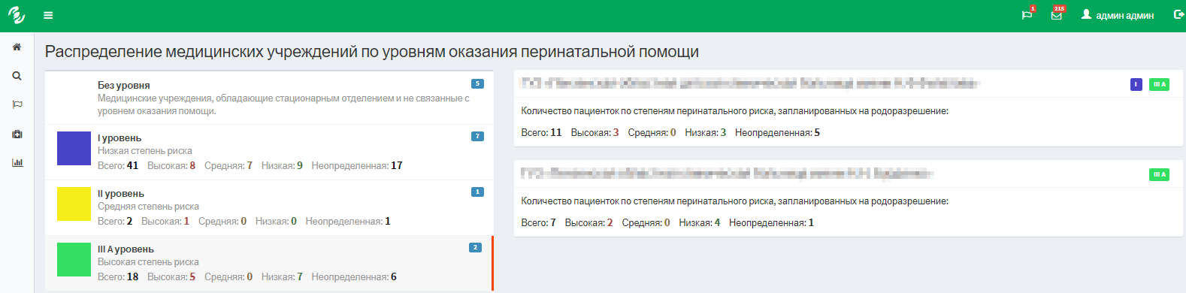
Рисунок 23 – «Распределение медицинских учреждений по уровням перинатальной помощи»

Блок «Покрытие курации случаев в регионе по учреждениям»
Блок «Покрытие курацией случаев в регионе и по учреждениям» доступен для ролей куратора 3 уровня.
Данный блок (Рисунок 24) отражает информацию о состоянии системы курации в регионе: наличие кураторов всех трёх уровней для каждого учреждения, участвующего в системе родовспоможения.
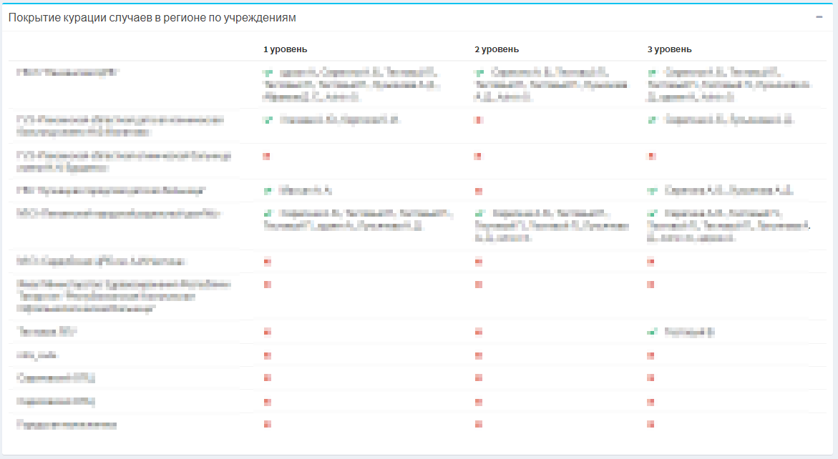
Рисунок 24 – «Покрытие курацией случаев в регионе и по учреждениям»

Блок «Коэффициент материнской смертности»
Блок доступен для роли куратора 3 уровня.
Коэффициент материнской смертности – число смертельных исходов, развившихся в результате осложнений во время беременности, родов и послеродовой период, по отношению к общему числу родов (т.е. включая мертворожденных детей). Ранее этот коэффициент представлял число смертельных исходов, приходящихся на 1000 родов. Однако так как в таком выражении он является очень низким, в настоящее время обычно он отражает число смертельных исходов, приходящихся на 100 000 родов.
В блоке «Коэффициент материнской смертности» отображается информация о значении коэффициента материнской смертности в текущем году, рассчитанным по данным, внесенным в систему (Рисунок 25).
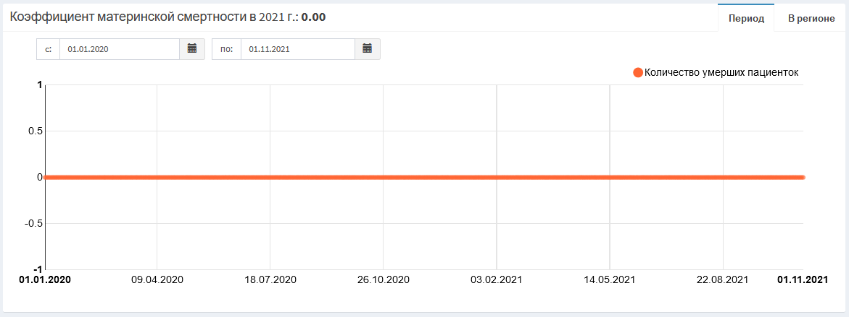
Рисунок 25 – «Коэффициент материнской смертности»
Также представлены два графика:
- С изменениями в году количества умерших беременных;
- С изменением коэффициента материнской смертности в регионе за предыдущие года в сравнении с показателями по Российской Федерации в целом.
Для переключения между графиками есть две кнопки с соответствующими названиями , находятся в правом верхнем углу блока.

Блок «Коэффициент перинатальной смертности»
Блок доступен для роли куратора 3 уровня.
Коэффициент перинатальной смертности – статический показатель, отражающий все случаи смерти плода или новорожденного в период от 22-й недели беременности до 7 суток после рождения (перинатальный период). Рассчитывается на 1000 родившихся. Перинатальная смертность включает случаи мертворождения, а также ранней младенческой смертности, то есть до 7 полных суток от рождения.
Блок «Коэффициент перинатальной смертности» отображает информацию о значении коэффициента перинатальной смертности в текущем году, рассчитанном по данным, внесенным в систему (Рисунок 26).
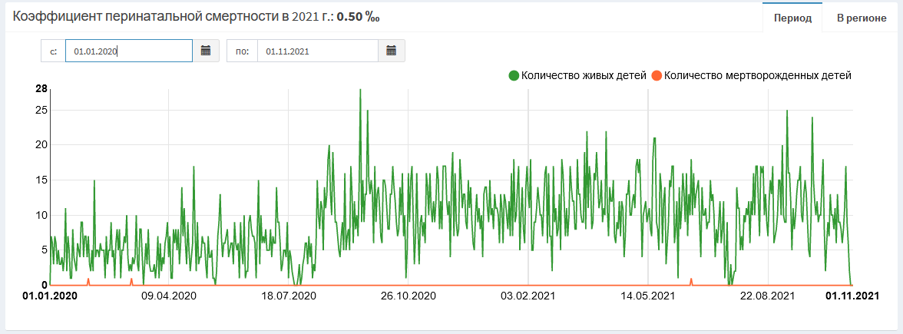
Рисунок 26 – «Коэффициент перинатальной смертности»
Также представлены два графика:
- С изменением в году количества родившихся и умерших детей;
- С изменением коэффициента перинатальной смертности и рождаемости в регионе за предыдущие года в сравнении с показателями по Российской Федерации в целом.

Блок «Оценка качества ведения карт»
Блок доступен для роли куратора 3 уровня.
Блок «Оценка качества ведения карт» содержит список учреждений региона, где хуже всего ведутся карты пациенток (Рисунок 27).
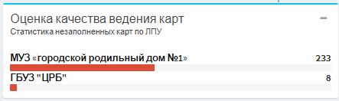
Рисунок 27 – «Оценка качества ведения карт»
Информация представлена в виде графической шкалы, где указано название медицинского учреждения и количество худших карт по ведению из общего числа карт пациенток, зарегистрированных в данном учреждении.

Блок «Статистика по пациенткам»
Блок доступен для ролей куратора 1, 2 и 3 уровня. Описание работы с данным блоком подробно описано в разделе 6 «Аналитические отчеты»

Блок «Пациентки на контроле»
Блок «Пациентки на контроле» доступен для ролей куратора 1, 2 и 3 уровня, аналогичен одноименному блоку на «Рабочем столе куратора 1,2 уровня» в п.3.1.8.

Блок «Пациентки по степени риска»
Блок «Пациентки по степени риска» доступен для ролей куратора 1,2 и 3 уровня, аналогичен одноименному блоку на «Рабочем столе куратора 1,2 уровня» в п.3.1.9.

Блок «Пациентки по патологиям»
Блок «Пациентки по патологиям» доступен для ролей куратора 1, 2 и 3 уровня, аналогичен одноименному блоку на «Рабочем столе куратора 1,2 уровня» в п.3.1.10.

Блок «Пользователи в системе»
Блок показывает количество активных пользователей в системе на текущий момент. Позволяет оценить, насколько система используется в регионе.

Блок «Расширенный поиск пациенток»
Блок «Расширенный поиск пациенток» доступен для ролей куратора 1, 2 и 3 уровня, аналогичен одноименному блоку на «Рабочем столе куратора 1,2 уровня» в п.3.1.11.

Блок «Индикатор новых поручений»
Блок «Индикатор новых поручений» доступен для ролей куратора 1, 2 и 3 уровня, аналогичен одноименному блоку на «Рабочем столе куратора 1,2 уровня» в п.3.1.12.

Блок «Индикатор новых оповещений»
Блок «Индикатор новых оповещений» доступен для ролей акушера-гинеколога, куратора 1, 2 и 3 уровня, аналогичен одноименному блоку на «Рабочем столе куратора 1,2 уровня» в п.3.1.13.

Работа с картой пациентки
Раздел «Работа с картой пациента» описывает работу с картой пациентки. Данный раздел позволяет выполнять следующие функции:
- Поиск и выбор пациентки в системе;
- Просмотр данных медицинской карты;
- Манипуляция данной информацией.
Для каждого подраздела карты пациентки предусмотрены возможности для удобного просмотра информации: формы выполнены с учетом удобства ввода данных, формы для просмотра информации раздела выполнены с учётом удобства просмотра и аналитики введённых данных.
Данный раздел доступен для ролей:
- Куратора 1 уровня;
- Куратора 2 уровня;
- Куратора 3 уровня.

Вкладка «Карта пациентки»
Вкладка «Карта пациентки» содержит основную информацию по случаю беременности пациентки (Рисунок 28).
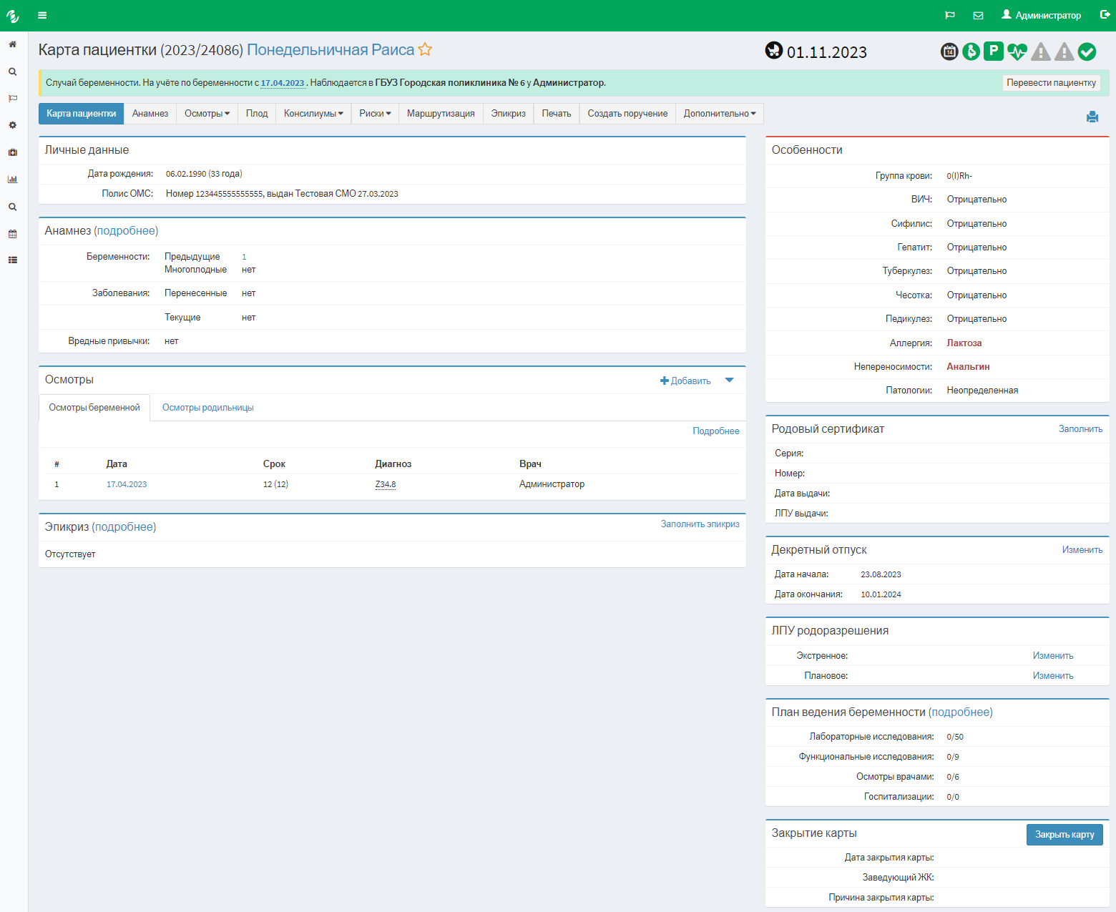
Рисунок 28 – «Карта пациента»
- Блок с информацией о том, где пациентка наблюдается в настоящий момент и у какого врача – раздел, выделенный зеленым цветом;
- «Личные данные»:
- «Дата рождения» – Указывается дата рождения пациентки;
- «Полис ОМС» – Указывается полис обязательного медицинского страхования;
- «Контактные данные» – Указывается контактные номера пациентки и отца ребенка;
- «Анамнез»:
- «Беременности» – Указываются сведения о предыдущих беременностях;
- «Заболевания» – Указываются перенесенные и текущие хронические заболевания пациенткой;
- «Вредные привычки» – Указывается вредные привычки пациентки;
- «Осмотры акушером-гинекологом»:
- «Дата» – Указывается дата осмотра пациентки;
- «Срок» – Указывается на какой неделе беременности проходил осмотр;
- «Диагноз» – Указывается диагноз;
- «Врач» - Указывается ФИО врача;
- «Особенности» - В данном блоке указывается дополнительная информация о пациенте об имеющихся серьезных заболеваниях и аллергиях и непереносимостях;
- «План ведения беременности» - В данном блоке отображается статистика проведенных мероприятий относительно данной пациентки;
- «Родовый сертификат» - В данном блоке указываются данные родового сертификата пациентки;
- «Декретный отпуск» - В данном блоке указываются предполагаемые автоматически рассчитанные даты декретного отпуска (даты рассчитываются на основании предполагаемой даты родов с учетом количества плодов беременной);
- «ЛПУ родоразрешения» - В данном блоке указываются ЛПУ, рекомендованные куратором для родоразрешения пациентки;
- «Эпикриз» – Указываются основные данные об исходе родоразрешения;
- «Закрытие случая» - В данном блоке отображается информация о закрытии карты.
Индикаторы общих показателей представлены в правом верхнем углу в виде иконок:
- Иконка с предполагаемой или фактической датой родов (Рисунок 29).
Рисунок 29 – «Предполагаемая дата родов»
- Иконка со сроком беременности пациентки (Рисунок 30).
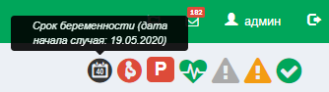
Рисунок 30 – «Срок беременности»
- Иконка, отражающая степень риска по приказу № 1130н Минздрава РФ (Рисунок 31).
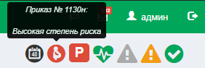
Рисунок 31 – «Степень риска»
- Иконка, отражающая степень риска по шкале Радзинского (Рисунок 32).
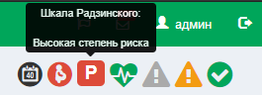
Рисунок 32 – «Шкала рисков Радзинского»
- Иконк, отражающая степень риска развития ТЭО (Рисунок 33).
Рисунок 33 – «Степень риска ТЭО»
- Иконка, отражающая выводы продукта о наличии у пациентки симптомов преэклампсии (Рисунок 34).
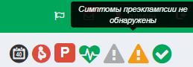
Рисунок 34 – «Индикатор обнаружения преэклампсии»
- Иконка, отражающая факт подтвержденного врачом-акушером-гинекологом диагноза преэклампсии у пациентки (Рисунок 35).
Рисунок 35 – «Индикатор диагноза преэклампсии»
- Качество заполнения карты определяется на основании анализа модулем отсутствия электронных документов, которые должны быть внесены уже к данному сроку в карту случая. Данная информация помогает автоматически отслеживать своевременность внесения данных и как следствие своевременно реагировать на изменения показателей
(Рисунок 36).
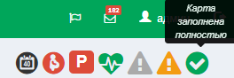
Рисунок 36 – «Качество заполнения карты»
Каждый из блоков на титульной странице карты содержит в кратком виде основную информацию соответствующего раздела, а также ссылку для перехода в полную форму соответствующего блоку раздела карты, где можно посмотреть информацию в деталях.
Для удобства навигации по разделам карты предусмотрено меню, где каждый пункт соответствует определённому разделу. Меню доступно из любого раздела карты.

Вкладка «Анамнез»
Во вкладке «Анамнез» фиксируются первичные данные по здоровью пациентки (Рисунок 37).
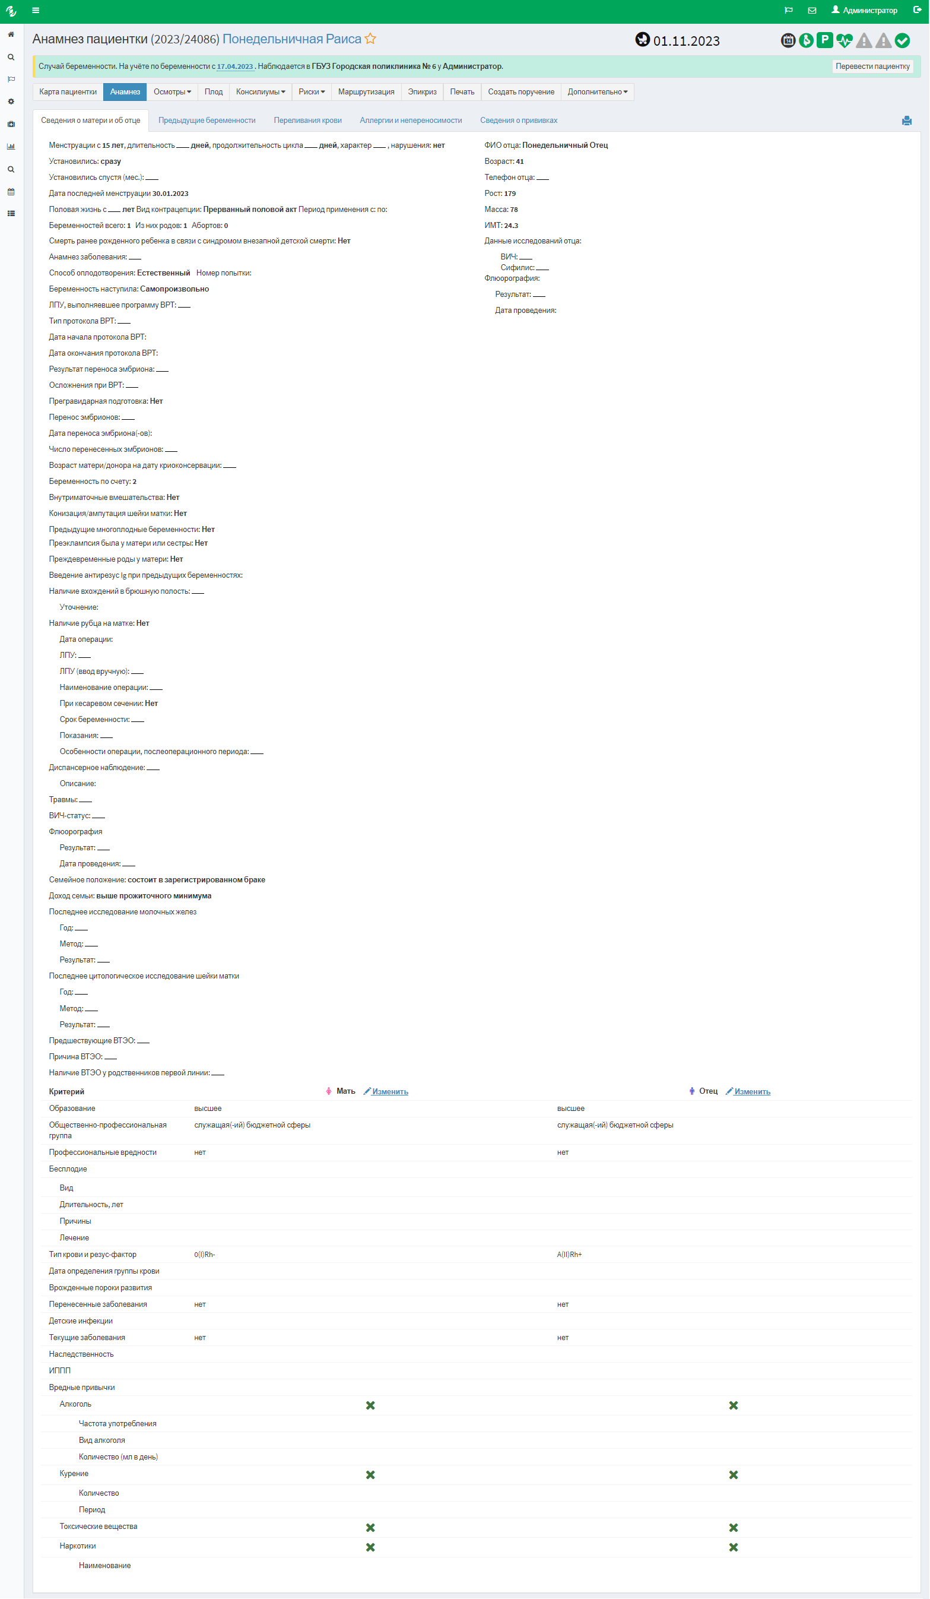
Рисунок 37 – «Анамнез»
Информация для удобства изложена в виде пяти таблиц:
- «Сведения о матери и об отце»;
- «Предыдущие беременности»;
- «Переливания крови»;
- «Аллергии и непереносимости»;
- «Сведения о прививках».

Сведения о матери и об отце
Таблица «Сведения о матери и об отце» включает в себя полную информацию о родителях и их здоровье.

Предыдущие беременности
Таблица «Предыдущие беременности» содержит в себе краткие сведения о предыдущих беременностях (Рисунок 38).
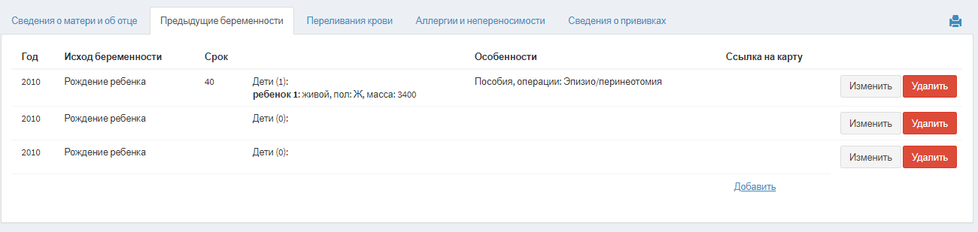
Рисунок 38 – «Предыдущие беременности»

Переливания крови
Таблица «Переливания крови» содержит информацию о том, были ли у пациентки ранее переливания крови (Рисунок 39).
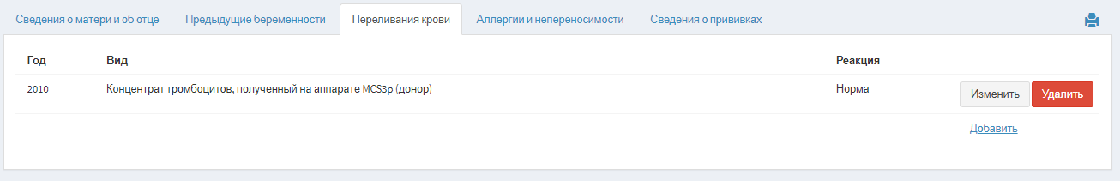
Рисунок 39 – «Форма переливания крови»

Аллергии и непереносимости
Таблица «Аллергии и непереносимости» состоит из данных о наличии аллергий, и на какие компоненты (Рисунок 40).
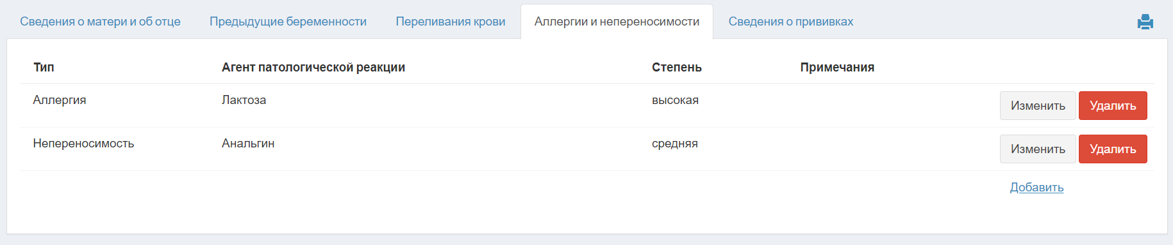
Рисунок 40 – «Аллергии и непереносимости»

Сведения о прививках
Таблица «Сведения о прививках» включает сведения о наличии прививок от определенных болезней, поставленных матери и отцу (Рисунок 41).
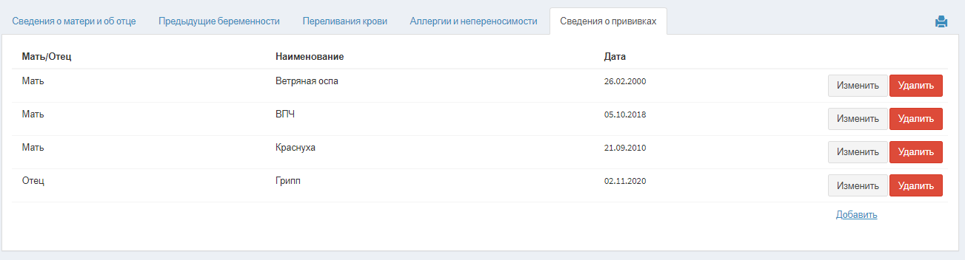
Рисунок 41 – Форма просмотра сведений о прививках

Вкладка «Осмотры»
Вкладка «Осмотры» предоставляет возможность следить за динамикой показателей пациентки, зафиксированных на осмотрах врача акушера-гинеколога.
Данные по осмотрам изложены в виде сравнительной таблицы с разделением по триместрам, что упрощает визуально проследить динамику (Рисунок 42).
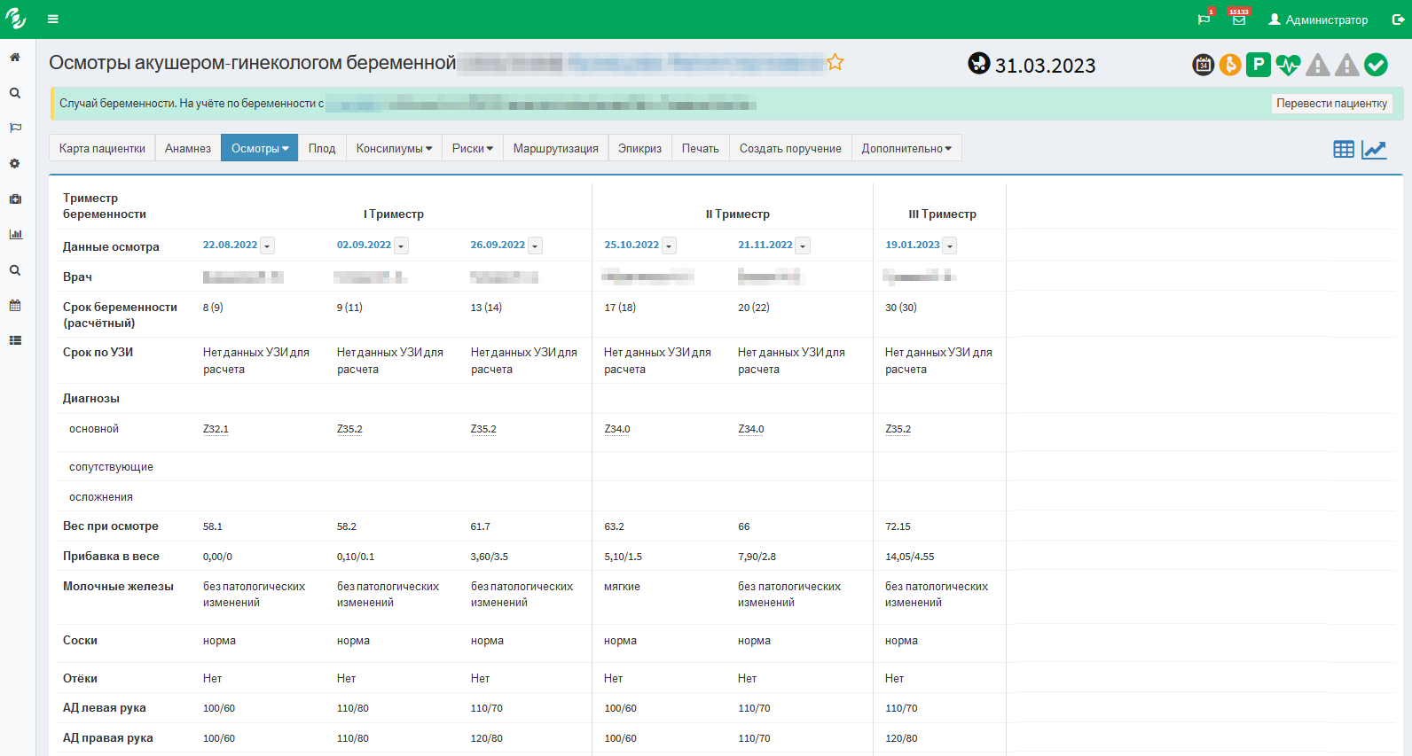
Рисунок 42 – «Осмотры»
В данной вкладке есть возможность:
- Распечатать осмотр;
- Просмотреть и распечатать гравидограмму пациентки;
- Просмотреть данные любого из осмотров в удобном виде и разделам.
Чтобы на примере посмотреть форму данных осмотров, следует выбрать первую дату осмотра в таблице. Кликом левой кнопкой мыши зайти в него, откроется развернутое окно с полным содержанием информации по данному осмотру (Рисунок 43).
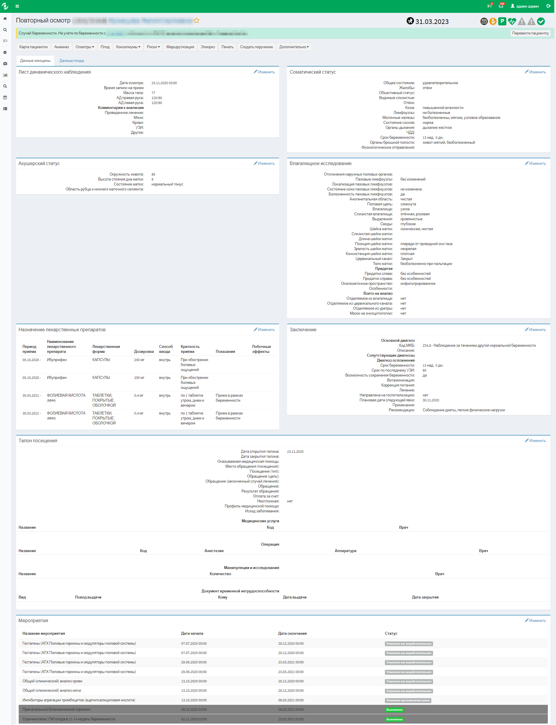
Рисунок 43 – «Форма осмотра»
Для распечатки осмотра необходимо открыть окно «Осмотры», зайти в меню нужного осмотра и нажать на кнопку «Печать» (Рисунок 44).
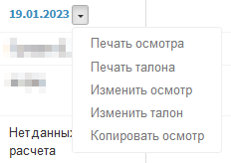
Рисунок 44 – «Контекстное меню»
Для просмотра гравидограммы необходимо зайти во вкладку «Осмотры», нажать на значок в виде графика 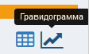, который находится в правом верхнем углу. Откроется окно с гравидограммой пациентки (Рисунок 45).
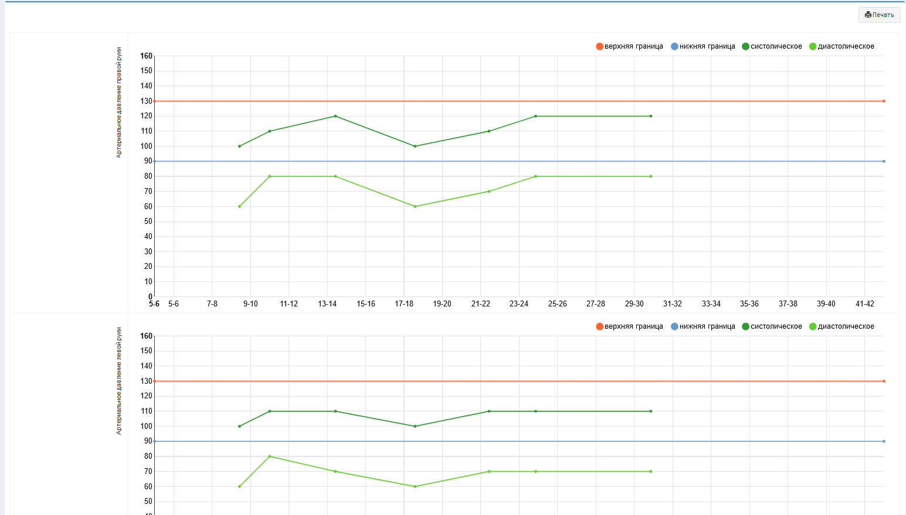
Рисунок 45 – «Окно гравидограммы»
Продукт автоматически формирует из собранных данных специализированные документы, избавляя от трудоемкой операции создания их вручную.

Вкладка «Риски»
В данной вкладке формируется список факторов рисков исходя из анамнеза пациентки.
При нажатии на вкладку «Риски», появляется выпадающий список с возможностью просмотра:
- «Группы риска»;
- «Степень риска по приказу №1130н»
- «Шкала рисков Радзинского»;
- «Риски развития ТЭО»;
- «Комплексная оценка рисков».

Группы риска
Раздел «Группы риска» предоставляет пользователю инструмент автоматизированного расчет различных групп риска по данным анамнеза и осмотров беременной, в т.ч. диагнозов.
В Подсистеме представлена возможность определения следующих групп риска:
- Невынашивание беременности;
- Риск развития преэклампсии;
- Гипоксия плода;
- Фетоплацентарная недостаточночть;
- Обострение хр. астматических заболеваний;
- Развитие позднего токсикоза;
- Кровотечение в родах и в послеродовом периоде;
- Аномалия родовой деятельности;
- Аномалия прикрепления плаценты;
- Роды крупным плодом;
- Гипотрофия плода;
- Несостоятельность рубца на матке;
- Септическое состояние в послеродовом периоде;
- Развитие групповой несовместимости;
- Развитие резус-конфликта;
- Истмико-цервикальная недостаточность;
- Преждевременные роды.
При выборе пункта «Группы риска» открывается окно, в котором факторы риска изложены в виде таблицы (Рисунок 46).
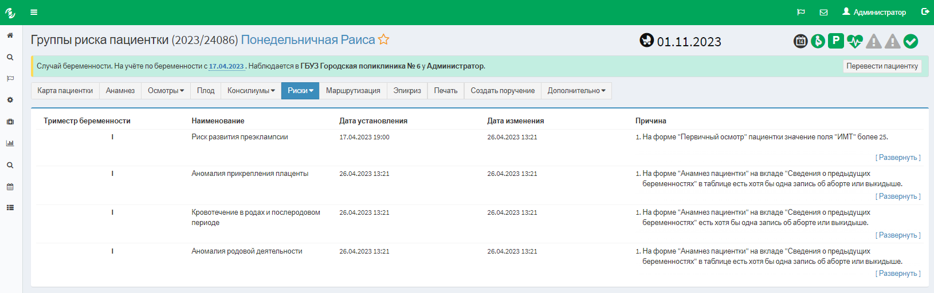
Рисунок 46 – Группы риска
Для определения пациентки к той или иной группе риска в Подсистеме должны выполняться определенные условия (для каждой группы риска должно быть выполнено хотя бы одно условие из соответствующего списка). Условия определения групп риска описаны в Таблице 1.
Таблица 1. Условия для определения групп риска
Группа риска | Перечень условий
Невынашивание беременности | Выполнено хотя бы одно из условий:  1. На форме «Анамнез матери» в поле «Текущие заболевания» указан хотя бы один из диагнозов: О26.2, M95.5, E07.9, E27.9, E28.9, Е30.0, N70.0, N70.1, N70.9, N71.0, N71.1, N71.9, N76.1, N85.8, N96;  2. В диагнозах, установленных во время осмотров акушера-гинеколога указан хотя бы один из диагнозов: O10-O15, O20.0, O30, O33.1, O34.0, O34.1, O34.2, O34.3, O34.8, O35.0-O35.9, O98-O99, Z35.5, Z35.6;  3. В меню «Анамнез» на вкладке «Сведения о предыдущих беременностях» есть запись о преждевременных родах.  4. На форме «Анамнез» на вкладке «Сведения о предыдущих беременностях» в полях «Патологии беременности» или «Патологии родов/абортов» хотя бы для одной записи о беременности указан хотя бы один из диагнозов: O10-O84, O00-O08;  5. На форме «Анамнез» на вкладке «Сведения о предыдущих беременностях» хотя бы для одной беременности есть запись в поле «Пособия/операции» со значением «кесарево сечение»;
Развитие позднего токсикоза | Выполнено хотя бы одно из условий:  1. На форме «Анамнез матери» в поле «Текущие заболевания» указан хотя бы один диагноз: O20-O26.9, I05 - I09.9, I34.0-I38, I42.0, I11.0-I11.9, I10.0-I15.9, N00.0-N07, N10-N15.9, N17.0-N21.9, N25.0-N28.9, D50-D64, E66.8, E66.9, E10.0, E14.9;  2. В диагнозах, установленных во время осмотров акушера-гинеколога указан хотя бы один из диагнозов: O10-O16, Z35.5, Z35.6, O36.0, O30.0-O30.9, O23.0, O26.6, O24.0-O24.4, O24.9, O99.0;  3. В меню «Анамнез» на вкладке «Сведения о предыдущих беременностях» хотя бы для одной беременности в полях «Патологии беременности» или «Патологии родов/абортов» указан хотя бы один из кодов: O10-O92;
Кровотечение в родах и послеродовом периоде | Выполнено хотя бы одно из условий:  1. На форме «Анамнез матери» в поле «Текущие заболевания» указан хотя бы один диагноз: D65-D69, D50-D64;  2. В диагнозах, установленных во время осмотров акушера-гинеколога указан хотя бы один из диагнозов: O46.0, O46.8, O46.9, O43.0, O44.0, O44.1, O45.0, O45.8, O45.9, О99.0;  3. В меню «Анамнез» на вкладке «Сведения о предыдущих беременностях» хотя бы для одной беременности в полях «Патологии беременности» или «Патологии родов/абортов» указан хотя бы один из диагнозов: O72.0-O72.3, O03-O08;  4. В меню «Анамнез» на вкладке «Сведения о предыдущих беременностях» есть хотя бы одна запись об аборте или выкидыше;
Аномалия родовой деятельности | Выполнено хотя бы одно из условий:  1. На форме «Анамнез матери» в поле «Текущие заболевания» указан хотя бы один диагноз из списка: E07.9, E28, E30;  2. В диагнозах, установленных во время осмотров акушера-гинеколога указан хотя бы один из диагнозов: O34.1, O34.4, O34.8, O33.0-4, O32.5, O30, O65, O83.1;  3. В меню «Анамнез» на вкладке «Сведения о предыдущих беременностях» хотя бы для одной беременности в полях «Патологии беременности» или «Патологии родов/абортов» указан хотя бы один из кодов: O00-O08, O82;  4. В меню «Анамнез» на вкладке «Сведения о предыдущих беременностях» в таблице есть хотя бы одна запись об аборте или выкидыше.
Роды крупным плодом | Выполнено хотя бы одно из условий:  1. На форме «Анамнез матери» в поле «Текущие заболевания» указан хотя бы один диагноз из списка: E10.0-E14.9;  2. В диагнозах, установленных во время осмотров акушера-гинеколога указан хотя бы один из диагнозов: O24.0-O24.4, O24.9, O33.4, O36.6;  3. В меню «Анамнез» на вкладке «Сведения о предыдущих беременностях» хотя бы для одной беременности в полях «Патологии беременности» или «Патологии родов/абортов» указан диагноз O36.6;  4. В меню «Анамнез» на вкладке «Сведения о предыдущих беременностях» есть запись, где масса ребенка больше или равна 4000
Развитие резус-конфликта | Выполнено хотя бы одно из условий:  1. На форме «Анамнез матери» в поле «Текущие заболевания» указан диагноз Z51.3;  2. В диагнозах, установленных во время осмотров акушера-гинеколога имеется O36.0.
Развитие групповой несовместимости | Выполнено одно из условий:  1. На форме «Анамнез матери» в поле «Текущие заболевания» указан диагноз Z51.3;  2. В диагнозах, установленных во время осмотров акушера-гинеколога имеется O36.1;  3. Группа крови матери I, а группа крови отца II, III или IV.
Гипоксия плода | Выполнено хотя бы одно из условий:  1. На форме «Анамнез матери» в поле «Текущие заболевания» указан хотя бы один из диагнозов: I11.0-I13.9, Q20.0-Q28.9, I05-I09, I34.0-I38, I42.0, E10-E14.9, J40-J47;  2. В диагнозах, установленных во время осмотров акушера-гинеколога указан хотя бы один из диагнозов: O10-O16, O23.0-O23.9, O24.0-O24.4, O24.9, O45, O48, O99.4, O99.5, O98.0-O98.9, O99.0;  3. В меню «Анамнез» на вкладке «Сведения о предыдущих беременностях» хотя бы для одной беременности в полях «Патологии беременности» или «Патологии родов/абортов» указан хотя бы один из кодов: O10-O16, O45, O99.0;
Гипотрофия плода | Выполнено хотя бы одно из условий:  1. На форме «Анамнез матери» в поле «Текущие заболевания» указан хотя бы один диагноз из списка: E66.9, I11.0-I13.9;  2. В диагнозах, установленных во время осмотров акушера-гинеколога указан хотя бы один из диагнозов: O10-O15.9, O23.0, O36.3, O36.5, O43.8;  3. В меню «Анамнез» на вкладке «Сведения о предыдущих беременностях» есть запись о родах ребенка массой меньше 2500г;
Несостоятельность рубца на матке | Выполнено хотя бы одно из условий:  1. На форме «Анамнез матери» в поле «Текущие заболевания» указан диагноз О34.2;  2. В диагнозах, установленных во время осмотров акушера-гинеколога указан хотя бы один из диагнозов: О34.2, О20.0;  3. В меню «Анамнез» на вкладке «Сведения о предыдущих беременностях» хотя бы для одной беременности в полях «Патологии беременности» или «Патологии родов/абортов» указан хотя бы один из диагнозов: O82.0-O82.9.
Аномалия прикрепления плаценты | Выполнено хотя бы одно из условий:  1. На форме «Анамнез матери» в поле «Текущие заболевания» указан хотя бы один диагноз из списка: N70-N77;  2. В диагнозах, установленных во время осмотров акушера-гинеколога, указан хотя бы один из диагнозов: O43.1, O44, O45.9;  3. В меню «Анамнез» на вкладке «Сведения о предыдущих беременностях» хотя бы для одной беременности в полях «Патологии беременности» или «Патологии родов/абортов» указан хотя бы один из диагнозов: O03-O08, O43, O44, O45;  4. В меню «Анамнез» на вкладке «Сведения о предыдущих беременностях» в таблице есть хотя бы одна запись об аборте или выкидыше
Обострение хр.астматических заболеваний | Выполнено хотя бы одно из условий:  1. На форме «Анамнез матери» в поле «Текущие заболевания» указан хотя бы один диагноз из списка: J30-J99;  2. В диагнозах, установленных во время осмотров акушера-гинеколога, указан хотя бы один из диагнозов: O98.0, O99.4, O99.5, O99.8, J00-J99;  3. В меню «Анамнез» на вкладке «Сведения о предыдущих беременностях» хотя бы для одной беременности в полях «Патологии беременности» или «Патологии родов/абортов» указан хотя бы один из диагнозов: J45, J46
Септическое состояние в послеродовом периоде | Выполнено хотя бы одно из условий:  1. На форме «Анамнез матери» в поле «Текущие заболевания» указан хотя бы один диагноз из списка: N00-N39, N70-N77, N96;  2. В диагнозах, установленных во время осмотров акушера-гинеколога, указан хотя бы один из диагнозов: O22, O23, O24, O26.6, O34.3;  3. В меню «Анамнез» на вкладке «Сведения о предыдущих беременностях» хотя бы для одной беременности в полях «Патологии беременности» или «Патологии родов/абортов» указан хотя бы один из диагнозов: O85, О86, O87, O91, O92.
Фетоплацентарная недостаточность | Выполнено хотя бы одно из условий:  1. На форме «Анамнез матери» в поле «Текущие заболевания» указан хотя бы один из диагнозов: Z35.5, Z35.6, I11.0-I13.9, D50-D64, E66, E10.0-E14.9, N96, N97, J00-J99, D25, N80, Q51.1, N70-N77, N85;  2. В диагнозах, установленных во время осмотров акушера-гинеколога, указан хотя бы один из диагнозов: O10-O15.9, O20-O29, O26.6, O30, O32.1, O34.2, O36.0, O36.1, O41.0, O43, O44, O98;  3. В меню «Анамнез» на вкладке «Сведения о предыдущих беременностях» хотя бы для одной беременности в полях «Патологии беременности» или «Патологии родов/абортов» указан хотя бы один из диагнозов: О10-О92, O99.0;  4. На форме «Анамнез матери» отмечена хотя бы одна вредная привычка;  5. На форме «Анамнез матери» в поле «Профессиональные вредности» указаны вредные факторы (кроме нервно-психического напряжения);  6. На форме «Анамнез матери» на вкладе «Сведения о предыдущих беременностях» в таблице есть запись, о ребенке, умершем при родах;
Риск развития преэклампсии | Выполнено хотя бы одно из условий:  1. В меню «Анамнез» на вкладке «Предыдущие беременности» нет ни одной записи;  2. На форме «Первичный осмотр» пациентки значение поля «ИМТ» более 25;  3. На форме «Анамнез матери» отмечен флажок в поле «Преэклампсия была у матери или сестры»;  4. На форме «Анамнез матери» в поле «Текущие заболевания» или на любом из осмотров пациентки акушером-гинекологом значение атрибутов «Основной диагноз» или «Сопутствующие диагнозы», или «Диагнозы осложнения» равно любому из кодов МКБ группы O10;  5. На форме «Анамнез матери» в поле «Текущие заболевания» или на любом из осмотров пациентки акушером-гинекологом значение атрибутов «Основной диагноз» или «Сопутствующие диагнозы», или «Диагнозы осложнения» равно коду D68.8;  6. В меню «Анамнез» на вкладке «Предыдущие беременности» в таблице есть хотя бы одна запись о предыдущей беременности с отмеченным флажок в поле «Преэклампсия»;  7. На форме "Ввод сведений о матери" значение(-я) атрибута "Текущие заболевания" или на любом из осмотров пациентки акушером-гинекологом значение(-я) атрибутов "Основной диагноз\" или "Сопутствующие диагнозы\" или "Диагнозы осложнения" = любому из кодов МКБ группы N18 или коду O23.0;  8. На форме "Анамнез пациентки" значение поля "Способ оплодотворения" выбрано любое значение, кроме "Естественный" или в поле "Беременность наступила" выбрано любое значение кроме "Самопроизвольно";  9. Возраст пациентки более 40 лет;  10. На форме "Диагнозы случая" есть открытый диагноз с любым из кодов МКБ: O30, O30.0, O30.1, O30.2, O30.8, O30.9 или в осмотре беременной на вкладке "Плод" зафиксирована информация о более чем 1 плоде;  11. На форме "Ввод сведений о матери" значение(-я) атрибута "Текущие заболевания" или на любом из осмотров пациентки акушером-гинекологом значение(-я) атрибутов "Основной диагноз\" или "Сопутствующие диагнозы\" или "Диагнозы осложнения" = любому из кодов МКБ группы E10, E11, E12, E13, E14;  12. На форме "Ввод сведений о матери" (анамнез) в поле "Продолжительность половой жизни менее 6 мес." установлено значение "да";  13. На форме "Ввод сведений о матери" значение(-я) атрибута "Текущие заболевания" или на любом из осмотров пациентки акушером-гинекологом значение(-я) атрибутов "Основной диагноз\" или "Сопутствующие диагнозы\" или "Диагнозы осложнения" = любому из кодов МКБ группы M30, M31, M32, M33, M34, M35, M36;  14. На форме "Ввод сведений о матери" значение(-я) атрибута "Текущие заболевания" или на любом из осмотров пациентки акушером-гинекологом значение(-я) атрибутов "Основной диагноз\" или "Сопутствующие диагнозы\" или "Диагнозы осложнения" = коду МКБ D68.5.
Преждевременные роды | Выполнено хотя бы одно из условий:  1. В меню «Анамнез» на вкладке «Сведения о предыдущих беременностях» есть 1 или более записей со значением поля «Исход беременности» = преждевременные роды 22-27 недель или преждевременные роды 28-37 недель;  2. В меню «Анамнез» на вкладке «Сведения о предыдущих беременностях» есть 1 и более записей со значением поля «Исход беременности» = медицинский аборт до 12 недель или аборт по мед. показаниям;  3. На форме «Анамнез матери» в поле «Преждевременные роды у матери» установлено значение «Да»;  4. Возраст пациентки более 40 лет;  5. На форме «Диагнозы случая» есть хоть один незакрытый диагноз с кодом МКБ из узлов N87, N88, D25;  6. На форме «Диагнозы случая» есть хоть один незакрытый диагноз с кодом МКБ из узлов Q51;  7. На форме «Анамнез матери» в поле «Смерть ранее рожденного ребенка в связи с синдромом внезапной детской смерти» установлено значение «Да»;  8. На форме «Анамнез матери» в поле «Беременность наступила» установлено значение «ВРТ»;  9. На форме «Диагнозы случая» есть незакрытый диагноз с кодом МКБ из узла «O30»;  10. На форме «Диагнозы случая» есть незакрытый диагноз с кодом МКБ из узла «N93», установленный в срок до 12 недель включительно;  11. На форме «Диагнозы случая» есть хоть один незакрытый диагноз с кодом МКБ из узлов O23, N30-N39;
Истмико-цервикальная недостаточность | Выполнено хотя бы одно из условий:  1. На форме «Диагнозы случая» есть незакрытый диагноз с кодом МКБ: «O40»;  2. На форме «Диагнозы случая» есть незакрытый диагноз с кодом МКБ: «O41.0»;  3. На форме Первичный осмотр беременной значение атрибута «Масса тела при осмотре» больше, чем показатель, рассчитанный по формуле: ((Рост - 100)*1.25);  4. На форме «Диагнозы случая» есть незакрытый диагноз с кодом из узла D50;  5. На форме «Диагнозы случая» есть незакрытый диагноз с кодом из узлов M30-M36, М06;  6. В меню «Анамнез» на вкладке «Сведения о предыдущих беременностях» есть 1 или более записей со значением поля «Исход беременности» = самопроизвольный выкидыш 12-21 недель;  7. В меню «Анамнез» на вкладке «Сведения о предыдущих беременностях» есть 1 или более записей со значением поля «Исход беременности» = преждевременные роды 22-27 недель или преждевременные роды 28-37 недель  8. На форме «Анамнез матери» в поле «Внутриматочные вмешательства» установлено значение «да»;  9. На форме «Диагнозы случая» есть хоть один незакрытый диагноз с кодом МКБ из узлов N70-N77;  10. На форме «Диагнозы случая» есть хоть один незакрытый диагноз с кодом МКБ из узлов O23, N30-N39;  11. На форме любого осмотра беременной значение поля «Выделения» = кровянистые или слизистые;  12. На форме любого осмотра беременной значение поля «Жалобы» = «кровянистые выделения из половых путей» или «боль внизу живота»;  12. На форме любого осмотра беременной значение атрибута «Цервикальный канал» = наружный зев проходим для 1 поперечного пальца;  13. В меню «Анамнез» на вкладке «Сведения о предыдущих беременностях» есть 1 и более записей со значением поля «Исход беременности» = медицинский аборт до 12 недель или аборт по мед. показаниям.

Степень риска по приказу 1130н
При выборе пункта «Степень рисков по приказу №1130н» открывается окно, в котором отображается история изменения степени риска (Рисунок 48).
На форме представлена следующая информация:
- «Триместр беременности» - триместр, в котором было зафиксировано изменение степени риска;
- «Степень риска» - степень риска по приказу 1130н;
- «Дата установления» - дата, когда было зафиксировано изменение степени риска;
- «Причина» - диагноз или фактор, на основании которого была определена степень риска.
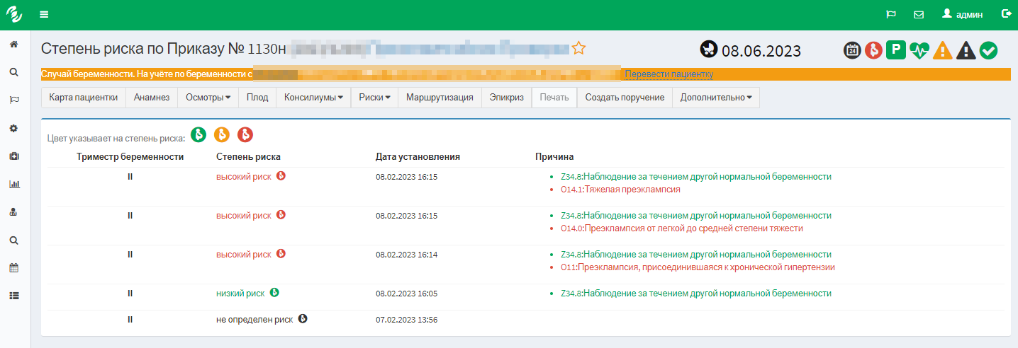
Рисунок 47 – Степень рисков по приказу №1130н
Степень перинатального риска по приказу №1130н определяется на основании:
- диагноза, установленного в осмотре акушером-гинекологом (пункт меню «Осмотры» - «Осмотры беременной» - поле «Диагнозы»);
- на основании диагноза, установленного профильным врачом-специалистом на осмотре в рамках выполнения мероприятий из плана ведения беременности. Выполненные мероприятия можно просмотреть через пункт меню «Дополнительно» - «План ведения беременности», на форме плана в области «Фильтры» в параметре «Тип мероприятия» установить флажок в поле «Осмотр врачами» и в параметре «Статус мероприятия» установить флажок в поле «Выполнено», далее можно ознакомиться с результатами мероприятий, более подробное описание работы с разделом «План ведения беременности» описан в п.4.6.2).
- на основании данных, указанных в анамнезе пациентки, в осмотрах беременной.
Все установленные диагнозы пациентки можно также просмотреть в меню «Дополнительно» - «Диагнозы случая». Все диагнозы с этой вкладки влияют на определение степени риска по приказу 1130н. Подробнее о данной форме можно ознакомиться в п.4.6.1.
Условия определения степени риска по приказу 1130н описаны в Таблице 2. Для определения группы риска достаточно указания диагноза или выполнения хотя бы одного условия.

Таблица 2 - Условия определения степени риска по приказу 1130н
Степень риска | Диагноз | Перечень условий
Низкая | Z34.0, Z34.8, Z34.9, Z32.1 | - В поле «Рекомендуемый тип родоразрешения» установлено значение «естественные роды»;  - Отсутствие условий, определяющих среднюю и высокую степень риска.
Средняя | O48, O36.6, O33.5, O33.2, O33.3, O32.1, O30.0, O23, O23.0, O23.1, O23.2, O23.3, O23.4, O23.5, O23.9, E04, E04.0, E04.1, E04.2, E04.8, E04.9, N10, N11, N11.0, N11.8, N11.9, N12, N13, N13.0, N13.1, N13.3, N13.4, N13.6, N13.7, N13.8, N13.9, N14, N14.0, N14.1, N14.2, N14.3, N14.4, N15, N15.0, N15.1, N15.8, N15.9, N16, N16.0, N16.1, N16.2, N16.3, N16.4, N16.5, N16.8, N30, N30.0, N30.1, N30.2, N30.3, N30.4, N30.8, N30.9, N31, N31.0, N31.1, N31.2, N31.8, N31.9, N32, N32.0, N32.1, N32.2, N32.3, N32.4, N32.8, N32.9, N33, N33.0, N33.8, N34, N34.0, N34.1, N34.2, N34.3, N35, N35.0, N35.1, N35.8, N35.9, N36, N36.0, N36.1, N36.2, N36.3, N36.8, N36.9, N37, N37.0, N37.8, N39, N39.0, N39.1, N39.2, N39.3, N39.4, N39.8, N39.9, K29, K29.3, K29.4, K29.5, K29.8, K29.9, K51, K51.0, K51.1, K51.2, K51.3, K52.3, O99.6, O30, O30.1, O30.2, O30.8, O30.9, J00, J01, J01.0, J01.1, J01.2, J01.3, J01.4, J01.8, J01.9, J02, J02.0, J02.8, J02.9, J03, J03.0, J03.8, J03.9, J04, J04.0, J04.1, J04.2, J05, J05.0, J05.1, J06, J06.0, J06.8, J06.9, J09, J10, J10.0, J10.1, J10.8, J11, J11.0, J11.1, J11.8, J12, J12.0, J12.1, J12.2, J12.3, J12.8, J12.9, J13, J14, J15, J15.0, J15.1, J15.2, J15.3, J15.4, J15.5, J15.6, J15.7, J15.8, J15.9, J16, J16.0, J16.8, J17, J17.0, J17.1, J17.2, J17.3, J17.8, J18, J18.0, J18.1, J18.2, J18.8, J18.9, J20, J20.0, J20.1, J20.2, J20.3, J20.4, J20.5, J20.6, J20.7, J20.8, J20.9, J21, J21.0, J21.1, J21.8, J21.9, J22, J30, J30.0, J30.1, J30.2, J30.3, J30.4, J31, J31.1, J31.2, J32, J32.0, J31.0, J32.1, J32.2, J32.3, J32.4, J32.8, J32.9, J33, J33.0, J33.1, J33.9, J34, J33.8, J34.0, J34.1, J34.2, J34.3, J34.8, J35, J35.0, J35.1, J35.2, J35.3, J35.8, J35.9, J36, J37, J37.0, J37.1, J38, J38.0, J38.1, J38.2, J38.3, J38.4, J38.5, J38.6, J38.7, J39, J39.0, J39.1, J39.2, J39.3, J39.8, J39.9, J40, J41, J41.0, J41.1, J41.8, J42, J43, J43.0, J43.1, J43.2, J43.8, J43.9, J44, J44.0, J44.1, J44.8, J44.9, J45, J45.0, J45.1, J45.8, J45.9, J46, J47, J60, J61, J62, J62.0, J62.8, J63, J63.0, J63.1, J63.2, J63.3, J63.4, J63.5, J63.8, J64, J65, J66, J66.0, J66.1, J66.2, J66.8, J67, J67.0, J67.1, J67.2, J67.4, J67.3, J67.5, J67.6, J67.7, J67.8, J67.9, J68, J68.0, J68.1, J68.2, J68.3, J68.4, J68.8, J68.9, J69, J69.0, J69.1, J69.8, J70, J70.0, J70.1, J70.2, J70.3, J70.4, J70.8, J70.9, J80, K29.0, K29.1, K29.2, K29.6, K29.7, K52, K52.0, K52.1, K52.2, K52.8, K52.9, O99.3, O34.2, O36.4, O14.0, O24, O24.0, O24.1, O24.2, O24.3, O24.4, O24.9, S06.7, S06.70, S06.71, S30.0, S30.2, S30.7, S30.8, S30.9, S30.1 | - Срок беременности более 42 недель и не зафиксирован эпикриз;  - На форме осмотра беременной на шаге «Плод» отмечено поле «Предполагаемый крупный плод»;  - На форме осмотра беременной на шаге «Акушерский статус» отмечено значение поля «Степень сужения таза» «I степень» или «II степень»;  - На форме осмотра беременной на шаге «Плод» в поле «Предлежание» отмечено значение «тазовое»;  - На форме результата мероприятий "Скрининговое УЗИ плода в 19-21 недель беременности" или "Скрининговое УЗИ плода в 30-34 недель беременности" в блоке "Плацента" в поле "Положение по отношению к внутреннему зеву" установлено значение "Низко";  - На форме предыдущих беременностей в поле «Исход беременности» хоть для одной беременности установлено значение: «Мертворождение» или «Антенатальная гибель» или «Интранатальная гибель»;  - На форме анамнеза матери в поле «Наличие рубца на матке» установлено значение «да» и в поле «При кесаревом сечении» значение «да» и в поле "Состоятельность рубца на матке" значение «Признаков несостоятельности рубца нет»;  - На форме анамнеза матери в поле «Наличие рубца на матке» значение «да» и в поле «При кесаревом сечении» значение «нет» и в поле "Состоятельность рубца на матке" значение «Признаков несостоятельности рубца нет» и на форме результата мероприятий "Скрининговое УЗИ плода в 19-21 недель беременности" или "Скрининговое УЗИ плода в 30-34 недель беременности" в блоке "Плацента/хорион, пуповина, околоплодные воды" в поле "Перекрывает ли плацента область послеоперационного рубца" установлено значение "Нет";  - На форме анамнеза матери в поле «бесплодие» значение «да» или в поле «Способ оплодотворения» любое значение кроме «естественный» или в поле «Беременность наступила» любое значение кроме «естественный»;  - На форме анамнеза матери в поле "Текущие заболевания" указан какой-либо из кодов МКБ: Е03.8, Е05.0, Е06.03;  - При установлении диагноза Н52.1 установлено значение поля поля "Степень миопии"=3;  - На форме анамнеза матери в поле "Текущие заболевания" ИЛИ "Перенесенные заболевания" указан какой-либо из кодов МКБ: H33.0, H33.2, H33.4, H33.5;  - На форме анамнеза матери в поле «травмы» есть коды МКБ: S06.07, S30.0-9;
Высокая | O42, O42.0, O42.1, O42.2, O42.9, O47.0, O47.1, O47.9, O47, O60, O60.0, O60.1, O60.2, O60.3, O44, O32.2, O14, O14.1, O14.9, O15, O15.0, O15.1, O26.6, O34.6, O34.7, O34.8, O34.9, O36.5, P05, P05.0, P05.1, P05.2, P05.9, O36.0, O36.1, O36.2, O40, O41.0, O35.0, O35.8, O35.9, P00.6, P70, P70.0, P70.1, P70.2, P70.3, P70.4, P70.8, P70.9, P71, P71.0, P71.1, P71.2, P71.3, P71.4, P71.8, P71.9, P72, P72.0, P72.1, P72.2, P72.8, P72.9, P74, P74.0, P74.1, P74.2, P74.3, P74.4, P74.5, P74.8, P74.9, P75, P76, P76.0, P76.1, P76.2, P76.8, P76.9, P77, P78, P78.0, P78.1, P78.2, P78.3, P78.8, P78.9, I00, I01, I01.0, I01.1, I01.2, I01.8, I01.9, I02, I02.0, I02.9, I05.0, I05, I05.1, I05.2, I05.8, I05.9, I06, I06.0, I06.1, I06.2, I06.8, I06.9, I07, I07.0, I07.1, I07.2, I07.8, I07.9, I08, I08.0, I08.1, I08.2, I08.3, I08.8, I08.9, I09, I09.0, I09.1, I09.2, I09.8, I09.9, I34.0, I34.2, I34.8, I34.9, I35, I35.0, I35.1, I35.2, I35.8, I35.9, I36, I36.0, I36.1, I36.2, I36.8, I36.9, I37, I37.0, I37.1, I37.2, I37.8, I37.9, I38, I39, I39.0, I39.1, I39.2, I39.3, I39.4, I39.8, I40, I40.0, I40.1, I40.8, I40.9, I41, I41.0, I41.1, I41.2, B57.2, I41.8, I42, I42.0, I42.1, I42.2, I42.3, I42.4, I42.5, I42.7, I42.6, I42.8, I42.9, I43, I43.0, I43.1, I43.2, I43.8, I44, I44.0, I44.1, I44.2, I44.3, I44.4, I44.5, I44.6, I44.7, I45, I45.0, I45.1, I45.2, I45.3, I45.4, I45.5, I45.6, I45.8, I45.9, I47, I47.0, I47.1, I47.2, I47.9, I48, I48.0, I48.1, I48.2, I48.3, I48.4, I48.9, I49, I49.0, I49.1, I49.2, I49.3, I49.4, I49.5, I49.8, I49.9, I50, I50.0, I50.1, I50.9, I51, I51.0, I51.1, I51.2, I51.3, I51.4, I51.5, I51.6, I51.7, I51.8, I51.9, I52, I52.0, I52.1, I52.8, O10, O10.0, O10.1, O10.2, O10.3, O10.4, O10.9, O11, O16, I23.6, I24.0, I26, I26.0, I26.9, I63, I63.0, I63.1, I63.2, I63.3, I63.4, I63.5, I63.6, I63.8, I63.9, I67.6, I87.0, G08, G95.1, I74, I74.0, I74.1, I74.2, I74.3, I74.4, I74.5, I74.8, I74.9, I80, I80.0, I80.1, I80.2, I80.3, I80.8, I80.9, I81, I82, I82.0, I82.1, I82.2, I82.3, I82.8, I82.9, K75.1, O03.2, O03.7, O04.2, O04.7, O05.2, O05.7, O06.2, O06.7, O07.2, O07.7, O08.2, O08.7, O22.2, O22.3, O22.5, O22.8, O22.9, O22.4, O87.1, O87.3, O88, O88.0, O88.1, O88.2, O88.3, O88.8, K64.0, K64, K64.1, K64.2, K64.3, K64.4, K64.5, K64.8, K64.9, M30, M30.0, M30.1, M30.2, M30.3, M30.8, M31, M31.0, M31.1, M31.2, M31.3, M31.4, M31.5, M31.6, M31.7, M31.8, M31.9, M32, M32.0, M32.1, M32.8, M32.9, M33, M33.0, M33.1, M33.2, M33.9, M34, M34.0, M34.1, M34.2, M34.8, M34.9, M35, M35.0, M35.1, M35.2, M35.3, M35.4, M35.5, M35.6, M35.7, M35.8, M35.9, M36, M36.0, M36.1, M36.2, M36.3, M36.4, M36.8, D89.9, I12, I12.0, I12.9, I13, I13.0, I13.1, I13.2, I13.9, N17, N17.0, N17.1, N17.2, N17.8, N17.9, N18, N18.0, N18.1, N18.2, N18.3, N18.4, N18.5, N18.8, N18.9, N19, Q60, Q60.0, Q60.1, Q60.2, Q60.3, Q60.4, Q60.5, Q60.6, Q61, Q61.0, Q61.1, Q61.2, Q61.3, Q61.4, Q61.5, Q61.8, Q61.9, Q62, Q62.0, Q62.1, Q62.2, Q62.3, Q62.4, Q62.5, Q62.6, Q62.7, Q62.8, Q63, Q63.0, Q63.1, Q63.2, Q63.3, Q63.8, Q63.9, Q64, Q64.0, Q64.1, Q64.2, Q64.3, Q64.4, Q64.5, Q64.6, Q64.7, Q64.8, Q64.9, K75.4, B25.1, K70, K70.0, K70.1, K70.2, K70.3, K70.4, K70.9, K71, K71.0, K71.1, K71.2, K71.3, K71.4, K71.5, K71.6, K71.7, K71.8, K71.9, K72, K72.0, K72.1, K72.9, K73, K73.0, K73.1, K73.2, K73.8, K73.9, K74, K74.0, K74.1, K74.2, K74.3, K74.4, K74.5, K74.6, K75, K75.0, K75.2, K75.3, K75.8, K75.9, K76, K76.0, K76.1, K76.2, K76.3, K76.4, K76.5, K76.6, K76.7, K76.8, K76.9, K77, K77.0, K77.8, E10, E10.0, E10.1, E10.2, E10.3, E10.4, E10.5, E10.6, E10.7, E10.8, E10.9, E11, E11.0, E11.1, E11.2, E11.3, E11.4, E11.5, E11.6, E11.7, E11.8, E11.9, E12, E12.0, E12.1, E12.2, E12.3, E12.4, E12.5, E12.6, E12.7, E12.8, E12.9, E13, E13.0, E13.1, E13.2, E13.3, E13.4, E13.5, E13.6, E13.7, E13.8, E13.9, E14, E14.0, E14.1, E14.2, E14.3, E14.4, E14.5, E14.6, E14.7, E14.8, E14.9, E01, E01.0, E01.1, E01.2, E01.8, E02, E03, E03.0, E03.1, E03.2, E03.3, E03.4, E03.5, E03.9, E05, E05.1, E05.2, E05.3, E05.4, E05.5, E05.8, E05.9, E06, E06.0, E06.1, E06.2, E06.4, E06.5, E06.9, E07, E07.0, E07.1, E07.8, E07.9, E27.1, E27.2, E27.3, E27.4, O90.4, O90.5, H33.4, H33.5, H40, H40.1, H40.2, H40.3, H40.4, H40.5, H40.6, H40.8, H40.9, H42, H42.0, H42.8, H44.2, D50, D50.0, D50.1, D50.8, D50.9, D51, D51.0, D51.1, D51.2, D51.3, D51.8, D51.9, D52, D52.0, D52.1, D52.8, D52.9, D53, D53.0, D53.1, D53.2, D53.8, D53.9, D55, D55.0, D55.1, D55.2, D55.3, D55.8, D55.9, D56, D56.0, D56.1, D56.2, D56.3, D56.4, D56.8, D56.9, D57, D57.0, D57.1, D57.2, D57.3, D57.8, D58, D58.0, D58.1, D58.2, D58.8, D58.9, D59, D59.0, D59.1, D59.2, D59.3, D59.4, D59.5, D59.6, D59.8, D59.9, M90.4, D60, D60.0, D60.1, D60.8, D60.9, D61, D61.0, D61.1, D61.2, D61.3, D61.8, D61.9, D62, D63, D63.0, D63.8, D64, D64.0, D64.1, D64.2, D64.3, D64.4, D64.8, D64.9, D66, D67, D68.1, D68.2, O99.0, O99.1, C81, C81.0, C81.1, C81.2, C81.3, C81.4, C81.7, C81.9, C82, C82.0, C82.1, C82.2, C82.3, C82.4, C82.5, C82.6, C82.7, C82.9, C83, C83.0, C83.1, C80.9, C83.3, C83.7, C83.8, C83.9, C84, C84.0, C84.1, C84.4, C84.5, C84.6, C84.7, C84.8, C84.9, C85, C83.5, C85.1, C85.2, C85.7, C85.9, C86, C86.0, C86.1, C86.2, C86.3, C86.4, C86.5, C86.6, C88, C88.1, C88.2, C88.3, C88.4, C80.0, C88.7, C88.9, C90, C90.0, C90.1, C90.2, C90.3, C91, C91.0, C91.1, C91.3, C91.4, C91.5, C91.6, C91.7, C91.8, C91.9, C92, C92.0, C92.1, C92.2, C92.3, C92.4, C92.5, C92.6, C92.8, C92.7, C92.9, C93, C93.0, C93.1, C93.3, C93.7, C93.9, C94, C94.0, C94.2, C94.3, C94.4, C94.6, C94.7, C95, C95.0, C95.1, C95.7, C95.9, C96, C96.0, C96.2, C96.4, C96.5, C96.6, C96.7, C96.8, C96.9, G40, G40.0, G40.1, G40.2, G40.3, G40.4, G40.5, G40.6, G40.7, G40.8, G40.9, G41, G41.0, G41.1, G41.2, G41.8, G41.9, G83.3, F80.3, G46, G46.0, G46.1, G46.2, G46.3, G46.4, G46.5, G46.6, G46.7, G46.8, I60, I60.0, I60.1, I60.2, I60.3, I60.4, I60.5, I60.6, I60.7, I60.8, I60.9, I61, I61.0, I61.1, I61.2, I61.3, I61.4, I61.5, I61.6, I61.8, I61.9, I62, I62.0, I62.1, I62.9, I64, I65, I65.0, I65.1, I65.2, I65.3, I65.8, I65.9, I66, I66.0, I66.1, I66.2, I66.3, I66.4, I66.8, I66.9, I67, I67.0, I67.1, I67.2, I67.3, I67.4, I67.5, I67.7, I67.8, I67.9, R56.8, G70, G70.0, G70.1, G70.2, G70.8, G70.9, C00, C00.0, C00.1, C00.2, C00.3, C00.4, C00.5, C00.6, C00.8, C00.9, C01, C02, C02.0, C02.1, C02.2, C02.3, C02.4, C02.8, C02.9, C03, C03.0, C03.1, C03.9, C04, C04.0, C04.1, C04.8, C04.9, C05, C05.0, C05.1, C05.2, C05.8, C05.9, C06, C06.0, C06.1, C06.2, C06.8, C06.9, C07, C08, C08.0, C08.1, C08.8, C08.9, C09, C09.0, C09.1, C09.8, C09.9, C10, C10.0, C10.1, C10.2, C10.3, C10.4, C10.8, C10.9, C11, C11.0, C11.1, C11.2, C11.3, C11.8, C11.9, C12, C13, C13.0, C13.1, C13.2, C13.8, C13.9, C14, C14.0, C14.2, C14.8, C15, C15.0, C15.1, C15.2, C15.3, C15.4, C15.5, C15.8, C15.9, C16, C16.0, C16.1, C16.2, C16.3, C16.4, C16.5, C16.6, C16.8, C16.9, C17, C17.0, C17.1, C17.2, C17.3, C17.8, C17.9, C18, C18.0, C18.1, C18.2, C18.3, C18.4, C18.5, C18.6, C18.7, C18.8, C18.9, C19, C20, C21, C21.0, C21.1, C21.2, C21.8, C22, C22.0, C22.1, C22.2, C22.3, C22.4, C22.7, C22.9, C23, C24, C24.0, C24.1, C24.8, C24.9, C25, C25.0, C25.1, C25.2, C25.3, C25.4, C25.7, C25.8, C25.9, C26, C26.0, C26.1, C26.8, C26.9, C30, C30.0, C30.1, C31, C31.0, C31.1, C31.2, C31.3, C31.8, C31.9, C32, C32.0, C32.1, C32.2, C32.3, C32.8, C32.9, C33, C34, C34.1, C34.0, C34.2, C34.3, C34.8, C34.9, C37, C38, C38.0, C38.1, C38.2, C38.3, C38.4, C38.8, C39, C39.0, C39.8, C40, C40.0, C40.1, C40.2, C40.3, C40.8, C40.9, C41, C41.0, C41.1, C41.2, C41.3, C41.4, C41.8, C41.9, C43, C43.0, C43.1, C43.2, C43.3, C43.4, C43.5, C43.6, C43.7, C43.8, C43.9, C44, C44.0, C44.1, C44.2, C44.3, C44.4, C44.5, C44.6, C44.7, C44.8, C44.9, C45, C45.0, C45.1, C45.2, C45.7, C45.9, C46, C46.0, C46.1, C46.2, C46.3, C46.7, C46.8, C46.9, C47, C47.0, C47.1, C47.2, C47.3, C47.4, C47.5, C47.6, C47.8, C47.9, C48, C48.0, C48.1, C48.2, C48.8, C49, C49.0, C49.1, C49.2, C49.3, C49.4, C49.5, C49.6, C49.8, C49.9, C50, C50.0, C50.1, C50.2, C50.3, C50.4, C50.5, C50.6, C50.8, C50.9, C51, C51.0, C51.1, C51.2, C51.8, C51.9, C52, C53, C53.0, C53.1, C53.9, C53.8, C54, C54.0, C54.1, C54.2, C54.3, C54.8, C54.9, C55, C56, C57, C57.0, C57.1, C57.2, C57.3, C57.4, C57.7, C57.8, C57.9, C58, C64, C65, C66, C67, C67.0, C67.1, C67.2, C67.3, C67.4, C67.5, C67.6, C67.7, C67.8, C67.9, C68, C68.0, C68.1, C68.8, C68.9, C69, C69.0, C69.1, C69.2, C69.3, C69.4, C69.5, C69.6, C69.8, C69.9, C70, C70.0, C70.1, C70.9, C71, C71.0, C71.1, C71.2, C71.3, C71.4, C71.5, C71.6, C71.7, C71.8, C71.9, C72, C72.0, C72.1, C72.2, C72.3, C72.4, C72.5, C72.8, C72.9, C73, C74, C74.0, C74.1, C75, C74.9, C75.0, C75.1, C75.2, C75.3, C75.4, C75.5, C75.8, C75.9, C76, C76.0, C76.1, C76.2, C76.3, C76.4, C76.5, C76.7, C76.8, C77, C77.1, C77.0, C77.2, C77.3, C77.4, C77.5, C77.8, C77.9, C78, C78.0, C78.1, C78.2, C78.3, C78.4, C78.5, C78.6, C78.7, C78.8, C79, C79.0, C79.1, C79.2, C79.3, C79.4, C79.5, C79.6, C79.7, C79.8, C79.9, C80, G73.1, M82.0, C88.0, I28.1, I71, I71.0, I71.1, I71.2, I71.3, I71.4, I71.5, I71.6, I71.8, I71.9, I72, I72.0, I72.1, I72.2, I72.3, I72.4, I72.5, I72.6, I72.8, I72.9, I79.0, I77.0, I25.4, I25.3, S02, S02.0, S02.1, S02.2, S02.3, S02.4, S02.5, S02.6, S02.7, S02.8, S02.9, S03, S03.0, S03.1, S03.2, S03.3, S03.4, S03.5, S04, S04.0, S04.1, S04.2, S04.3, S04.4, S04.5, S04.6, S04.7, S04.8, S04.9, S06, S06.0, S06.1, S06.2, S06.3, S06.4, S06.5, S06.6, S06.8, S06.9, S07, S07.0, S07.1, S07.8, S07.9, S08, S08.0, S08.1, S08.8, S08.9, S09, S09.0, S09.1, S09.2, S09.7, S09.8, S09.9, S32, S32.0, S32.1, S32.2, S32.3, S32.4, S32.5, S32.7, S32.8, S33, S33.0, S33.1, S33.2, S33.3, S33.4, S33.5, S33.6, S33.7, S34, S34.0, S34.1, S34.2, S34.3, S34.4, S34.5, S34.6, S34.8, S35, S35.0, S35.1, S35.2, S35.3, S35.4, S35.5, S35.7, S35.8, S35.9, S37, S38, S37.0, S37.1, S37.2, S37.3, S37.4, S37.5, S37.7, S37.8, S37.6, S37.9, S38.0, S38.1, S38.2, S38.3, S39, S39.6, S39.0, S39.7, S39.8, O28.3, O28.4, O26.7, O43.0, O31.2, O31.8, P02.3, P00.2, P60, P61.8, P56, P56.0, P56.9, P83.2, Q33.0, Q03, Q03.0, Q03.1, Q03.8, Q03.9, D25, D25.0, D25.1, D25.2, D25.9, D26, D26.0, D26.1, D26.7, D26.9, D27, D28.2, D28.0, D28.1, D28.7, D28, D28.9, O99.8, O34.1, O34.4, Z35, Z35.0, Z35.8, N97, N97.0, N97.1, N97.2, N97.3, N97.4, N97.8, N97.9, O01, O01.0, O01.1, O01.9, N96, Z35.1, O26.2, Z35.2, O35.5, O21.1, O20.0, O33.1, O13, O43.8, O35, O35.1, O35.2, O35.3, O35.4, O35.6, O35.7, O99.4, I11, I11.0, I11.9, I15, I15.0, I15.1, I15.2, I15.8, I15.9, O99.5, Z90.2, D68.8, N11.1, N13.2, N13.5, N20.0, N20.1, Z90.5, O99.2, R73.0, D69.3, D68, D68.0, D68.3, D68.4, D68.5, D68.6, D68.9, G12.2, S30, C39.9, Z35.6, P55, P55.0, P55.1, P55.8, P55.9, I34, I10, H40.0, D69, D69.0, D69.1, D69.2, D69.4, D69.5, D69.6, D69.8, D69.9, Q25.8, Q25.9, Q26.8, Q26.9, Q27.3, Q27.4, Q27.8, Q27.9, Q28.8, H35.0, O43.2, O12, O12.0, O12.1, O12.2, O14.2, O15.9, O44.0, O44.1, I34.1, E03.8, E05.0, E06.3, H52.1, H33.0, H33.2 | - Возраст пациента < 18 лет;  - В осмотре беременной на шаге «Данные плода» в поле "Степень задержки внутриутробного развития плода" установлено какое-либо значение;  - На форме осмотра беременной на шаге «Плод» отмечено поле «Метаболические заболевания»;  - На форме анамнеза матери в поле "Текущие заболевания" указан какой-либо из кодов МКБ: I80.0-82.9, I84.0, I84.3, G08;  - На форме анамнеза матери в поле "Текущие заболевания" указан какой-либо из кодов МКБ: I43.0-9, I44.8, I45.0-9, I47, Z90.2;  - На форме анамнеза матери в поле "Текущие заболевания" указан какой-либо из кодов МКБ: М32.1, М33.2, М34.0, М35.8, D68.8;  - На форме анамнеза матери в поле "Текущие заболевания" указан какой-либо из кодов МКБ: N11.1, N13.2, N13.5, N18, N20.0, N20.1, Z90.5;  - На форме анамнеза матери в поле "Текущие заболевания" указан какой-либо из кодов МКБ: К70.0, К71.2, К71.3, К71.7;  - На форме анамнеза матери в поле "Текущие заболевания" указан какой-либо из кодов МКБ: Е10, Е11, Е13, R73.0, Е03.8, Е05.0, Е06.03, Е27.1, Е27.04;  - На форме анамнеза матери в поле "Текущие заболевания" ИЛИ "Перенесенные заболевания" указан какой-либо из кодов МКБ: Н40;  - На форме анамнеза матери в поле "Текущие заболевания" указан какой-либо из кодов МКБ: D55-59, D60-61, D50.0, D69.3, D60.8, D66-69, С81-96;  - На форме анамнеза матери в поле "Текущие заболевания" указан какой-либо из кодов МКБ: G40, G12.2, G35.0, I64;  - На форме анамнеза матери в поле "Текущие заболевания" указан какой-либо из кодов МКБ: G70.2;  - На форме анамнеза матери в поле "Текущие заболевания" указан какой-либо из кодов МКБ: С00-75.9;  - На форме анамнеза матери в поле "Текущие заболевания" указан какой-либо из кодов МКБ: D10, D18.0, Q25.8, Q25.9, Q26.8, Q26.9, Q27.3, Q27.4, Q27.8, Q27.9, Q28.8, группа I72, группа I71, группа I60, Q27.3, I77.0, I67.1, I25.4, I25.3, I28.1, H35.0, I77.0;  - На форме анамнез матери в поле "Перенесенные заболевания" установлен какой-либо из кодов МКБ: S06.7, S30.0-9;  - На форме анамнеза матери установлено значение в поле «Наличие рубца на матке»=да и в поле «При кесаревом сечении»=да и на форме результата мероприятий "Скрининговое УЗИ плода в 19-21 недель беременности" или "Скрининговое УЗИ плода в 30-34 недель беременности" в блоке "Плацента" в поле "Расположение" = «переднее»;  - На форме анамнеза матери установлено значение в поле «Наличие рубца на матке»=да и в поле «При кесаревом сечении»=нет и на форме результата мероприятий "Скрининговое УЗИ плода в 19-21 недель беременности" или "Скрининговое УЗИ плода в 30-34 недель беременности" в блоке "Плацента/хорион, пуповина, околоплодные воды" в поле "Перекрывает ли плацента область послеоперационного рубца" = да;  - На форме осмотра на шаге "Данные плода" в поле «Положение» установлено значение «поперечное» или «косое»;  - На форме анамнеза матери в поле "Текущие заболевания" указан какой-либо из кодов МКБ: K76.0, K83.9;  - На форме анамнеза матери установлено значение в поле «Наличие рубца на матке»=да и в поле «При кесаревом сечении»=да и в поле "Состоятельность рубца на матке" в значении «Достоверные признаки несостоятельности рубца» или «Подозрение на несостоятельность рубца»;  - На форме анамнеза матери установлено значение в поле «Наличие рубца на матке»=да и в поле "Наименование операции" значение «Миомэктомия» или «Миомэктомия лапораскопическая» или «Ушивание разрыва шейки матки» и в поле "Состоятельность рубца на матке" значение «Достоверные признаки несостоятельности рубца» или «Подозрение на несостоятельность рубца»;  - На форме анамнеза матери в поле "Реконструктивно-пластические операции на половых органах"=да или на форме предыдущих беременностей хоть для одной беременности в поле "Осложнения после родов/абортов" указан один или несколько кодов МКБ: O70.2, O70.3;  - На форме "Плод" зафиксирована информация о 3х плодах;  - У пациентки имеется открытый диагноз из списка: O30.1, O30.2, O30.80;  - На форме "Плод" зафиксирована информация о 2х плодах и имеется открытый диагноз МКБ из списка: O43.0, O43.1, O43.2, O43.8, O43.9, O31.2, O36.4, O36.5, O36.8, O36.9;  - У пациентки имеется открытый диагноз МКБ O30.0 и дополнительно также имеется открытый диагноз МКБ из списка: O43.0, O43.1, O43.2, O43.8, O43.9, O31.2, O36.4, O36.5, O36.8, O36.9.

Шкала рисков Радзинского
При выборе пункта «Шкала рисков Радзинского» открывается окно, в котором отображается оценка степени риска перинатальной патологии (Рисунок 48).
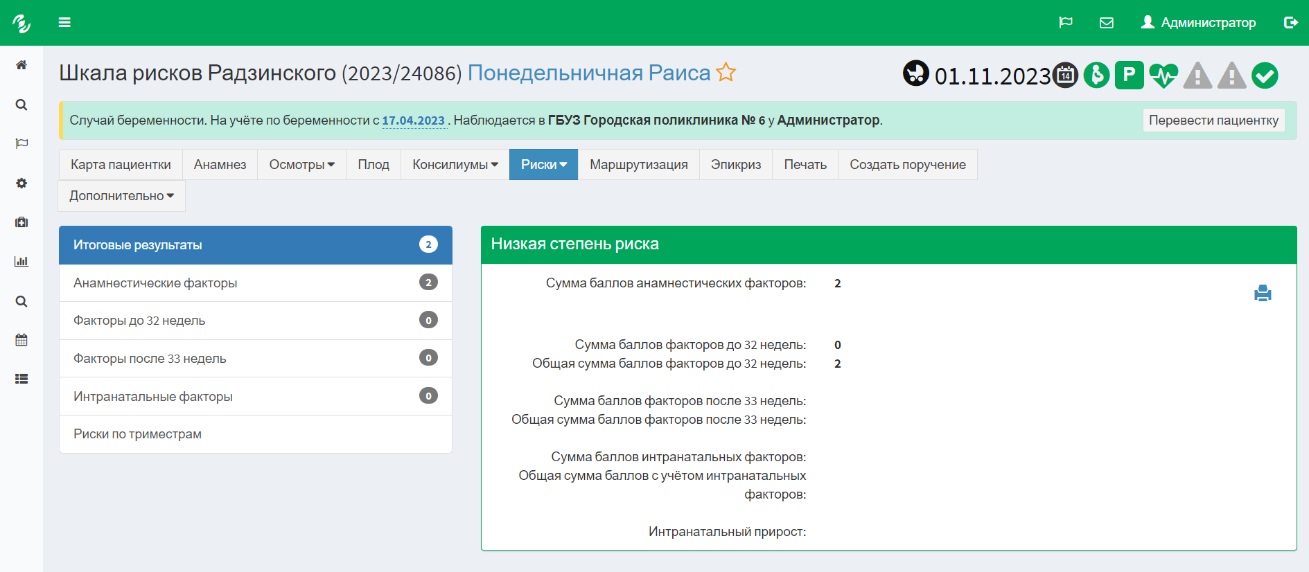
Рисунок 48 – Шкала рисков Радзинского
Степень перинатального риска по шкале Радзинского определяется по индивидуальным особенностям анамнеза, течения беременности и родов. Раздел карты реализован на основе балльной шкалы оценки факторов риска, разработанной В.Е. Радзинским, С.А. Князевым, И.Н. Костиным (2018г).
В левой части окна отображаются факторы, которые влияют на оценку риска. В правой части окна отображается суммарный балл по шкале Радзинского и итоговый результат.
Для того чтобы распечатать итоговые результаты, следует воспользоваться кнопкой печати .
Для расчета суммы баллов и, на основании этого, определения степени риска по шкале Радзинского в Подсистеме должны выполняться определенные условия для учета каждого из факторов. Подробное описание условий учета факторов описаны в Таблица 2.
Таблица 3. Условия учета факторов риска шкалы Радзинского
Фактор риска | Условие
Социально-биологические факторы
Мать моложе 18 лет | На форме «Карта пациентки» в разделе «Личные данные» значение возраста пациентки < 18 лет
Мать 40 лет и старше | На форме «Карта пациентки» в разделе «Личные данные» значение возраста пациентки ≥ 40 лет
Возраст отца 40 лет и более | На форме «Анамнез отца» значение поля «Возраст» ≥ 40 лет
Профессиональные вредности у матери | На форме «Анамнез матери» в поле «Профессиональные вредности» выбрано любое значение, кроме «нервно-психическое напряжение» и «нет»
Профессиональные вредности у отца | На форме «Анамнез оцта» в поле «Профессиональные вредности» выбрано любое значение, кроме «нет»
Вредные привычки у матери: курение (одна пачка сигарет в день) | На форме «Анамнез матери» отмечен флажок в поле «Курение»
Вредные привычки у матери: злоупотребление алкоголем | На форме «Анамнез матери» отмечен флажок в поле «Алкоголь»
Вредные привычки у отца: злоупотребление алкоголем | На форме «Анамнез отца» отмечен флажок в поле «Алкоголь»
Эмоциональная нагрузка у матери | На форме «Анамнез матери» в поле «Профессиональные вредности» выбрано значение «нервно-психическое напряжение»
Масса тела матери на 25% выше нормы | На форме «Первичный осмотр беременной» значение поля «Масса тела при осмотре» > ((Рост - 100)*1.25)
Семейное положение: одинокая | На форме «Анамнез матери» в поле «Семейное положение» выбрано любое из значений: никогда не состоял(-а) в браке, вдова, разведена, разошлась
Рост 158 см и менее | На форме «Первичный осмотр беременной» значение поля «Рост» ≤ 158 см
Акушерско-гинекологический анамнез
Паритет (число предшествующих родов): 4-7 | В меню «Анамнез» на вкладке «Сведения о предыдущих беременностях» от 4 до 7 записей, у которых значение поля «Исход беременности» = «преждевременные роды 22-27 недель» или «преждевременные роды 28-37 недель» или «запоздалые роды» или «роды в срок».
Паритет (число предшествующих родов): 8 и более | В меню «Анамнез» на вкладке «Сведения о предыдущих беременностях» более 8 записей, у которых значение поля «Исход беременности» = «преждевременные роды 22-27 недель» или «преждевременные роды 28-37 недель» или «запоздалые роды» или «роды в срок».
Аборты перед родами у первородящих: один | В меню «Анамнез» на вкладке «Сведения о предыдущих беременностях» есть только 1 запись со значением атрибута «Исход беременности» = «самопроизвольный выкидыш до 11 недель» или «самопроизвольный выкидыш 12-21 недель» или «медицинский аборт до 12 недель» или «аборт по мед.показаниям» или «неуточненный выкидыш» и нет записей со значением поля «Исход беременности» = «преждевременные роды 22-27 недель» или «преждевременные роды 28-37 недель» или «запоздалые роды или роды в срок».
Аборты перед родами у первородящих: два | В меню «Анамнез» на вкладке «Сведения о предыдущих беременностях» есть только 2 записи со значением атрибута «Исход беременности» = «самопроизвольный выкидыш до 11 недель» или «самопроизвольный выкидыш 12-21 недель» или «медицинский аборт до 12 недель» или «аборт по мед.показаниям» или «неуточненный выкидыш» и нет записей со значением поля «Исход беременности» = «преждевременные роды 22-27 недель» или «преждевременные роды 28-37 недель» или «запоздалые роды или роды в срок».
Аборты перед родами у первородящих: три и более | В меню «Анамнез» на вкладке «Сведения о предыдущих беременностях» есть только 3 записи со значением атрибута «Исход беременности» = «самопроизвольный выкидыш до 11 недель» или «самопроизвольный выкидыш 12-21 недель» или «медицинский аборт до 12 недель» или «аборт по мед.показаниям» или «неуточненный выкидыш» и нет записей со значением поля «Исход беременности» = «преждевременные роды 22-27 недель» или «преждевременные роды 28-37 недель» или «запоздалые роды или роды в срок».
Аборты перед повторными родами или после последних родов: 3 и более | В меню «Анамнез» на вкладке «Сведения о предыдущих беременностях» есть ≥3 записей со значением атрибута «Исход беременности» = «самопроизвольный выкидыш до 11 недель» или «самопроизвольный выкидыш 12-21 недель» или «медицинский аборт до 12 недель» или «аборт по мед.показаниям» или «неуточненный выкидыш» и есть хотя бы одна запись со значением атрибута «Исход беременности» = «преждевременные роды 22-27 недель» или «преждевременные роды 28-37 недель» или «запоздалые роды» или «роды в срок».
Внутриматочные вмешательства | На форме «Анамнез матери» отмечен атрибут «Внутриматочные вмешательства»
Преждевременные роды: 1 | В меню «Анамнез» на вкладке «Сведения о предыдущих беременностях» есть только одна запись со значением атрибута «Исход беременности» = «преждевременные роды 22-27 недель» или «преждевременные роды 28-37 недель»
Преждевременные роды: 2 и более | В меню «Анамнез» на вкладке «Сведения о предыдущих беременностях» есть только ≥2 записей со значением атрибута «Исход беременности» = «преждевременные роды 22-27 недель» или «преждевременные роды 28-37 недель»
Мертворождение, невынашивание, неразвивающаяся беременность: 1 | В меню «Анамнез» на вкладке «Сведения о предыдущих беременностях» есть только одна запись со значением в сведении о ребенке атрибута «Живой» = нет и в поле Умер в срок указано значение «интранатально» или «антенатально»
Мертворождение, невынашивание, неразвивающаяся беременность: 2 и более | В меню «Анамнез» на вкладке «Сведения о предыдущих беременностях» есть ≥2 записей со значением в сведении о ребенке атрибута «Живой» = нет и в поле Умер в срок указано значение «интранатально» или «антенатально»
Смерть детей в неонатальном периоде: одного ребенка | В меню «Анамнез» на вкладке «Сведения о предыдущих беременностях» есть только одна со значением в сведении о ребенке атрибута «Живой» = нет и в поле Умер в срок указано «7-27 дней»
Смерть детей в неонатальном периоде: двух и более детей | В меню «Анамнез» на вкладке «Сведения о предыдущих беременностях» есть >=2 записей со значением в сведении о ребенке атрибута «Живой» = нет и в поле Умер в срок указано «7-27 дней»
Аномалии развития у детей, рождённых ранее | В меню «Анамнез» на вкладке «Сведения о предыдущих беременностях» есть хотя бы одна запись с установленным флажком в сведении о ребенке атрибута Аномалии развития
Неврологические нарушения у детей, рождённых ранее | В меню «Анамнез» на вкладке «Сведения о предыдущих беременностях» есть хотя бы одна запись с установленным флажком в сведении о ребенке атрибута Неврологические нарушения
Масса тела доношенных детей менее 2500 г или 4000 г и более | В меню «Анамнез» на вкладке «Сведения о предыдущих беременностях» есть хотя бы одна запись в сведении о ребенке со значением атрибута Масса,г ≤2500 г или ≥4000 г. и значение атрибута «Исход беременности» = «Роды в срок»
Бесплодие: 2-4 года | На форме «Анамнез матери» в поле «Бесплодие,мес» указано значение больше или равное 2, но меньше или равное 4
Бесплодие: 5 лет и более | На форме «Анамнез матери» в поле «Бесплодие,мес» указано значение ≥5
Рубец на матке после операции | На форме «Диагнозы случая» есть незакрытый диагноз с кодом МКБ «O34.2»
Опухоли матки и яичников | На форме «Диагнозы случая» есть незакрытый диагноз с кодом МКБ «O34.1» или на форме «Анамнез матери» в поле «Текущие заболевания» или «Перенесённые заболевания» выбран код МКБ «O34.1»
Истмико-цервикальная недостаточность | На форме «Диагнозы случая» есть незакрытый диагноз с кодом МКБ из списка: «O34.3», или на форме «Анамнез матери» в поле «Текущие заболевания» или «Перенесённые заболевания» выбран код МКБ: «O34.3»
Пороки развития матки | На форме «Диагнозы случая» есть незакрытый диагноз с кодом МКБ «O34.0» или «O34.4»
Хронические воспалительные процессы, воспаление придатков, осложнения после абортов и родов, внутриматочный контрацептив | На форме «Диагнозы случая» есть хотя бы один диагноз с кодом МКБ из списка N70 – N77 или на форме «Анамнез матери» в поле «Сведения по контрацепции» выбрано значение «ВМС» или на на вкладке «Сведения о предыдущих беременностях» есть хотя бы одна запись со значением атрибута «Осложнения после родов/абортов» из узла О85-О92.
Внематочная беременность | В меню «Анамнез» на вкладке «Сведения о предыдущих беременностях» есть хотя бы одна запись со значением атрибута «Патологии беременности» = какому-либо коду МКБ из узла O00 или со значением атрибута «Исход родов» = «Внематочная беременность».
Вспомогательные репродуктивные технологии: ЭКО | На форме «Анамнез матери» значением атрибута «Способ оплодотворения» выбрано значение «ЭКО»
Вспомогательные репродуктивные технологии: ИКСИ | На форме «Анамнез матери» значением атрибута «Способ оплодотворения» выбрано значение «ИКСИ»
Экстрагенитальные заболевания матери
Пороки сердца без нарушения кровообращения | На форме «Диагнозы случая» есть хоть один незакрытый диагноз с кодом МКБ из узлов: Q20.0-Q26.9; I05.0-I09.9, I34.0-I38, I42.0, O99.4
Пороки сердца с нарушением кровообращения | На форме «Анамнез матери» поставлен флажок «Пороки сердца с нарушением кровообращения» или на форме «Диагнозы случая» есть хотя бы один незакрытый диагноз из узлов I26-I28.
Хроническая артериальная гипертензия I стадии | На форме «Диагнозы случая» есть хоть один незакрытый диагноз с кодом МКБ из узла: I11 или I12 или I13 или I15 или O10 или O11 и в уточняющем поле выбрано значение «I стадия»
Хроническая артериальная гипертензия II стадии | На форме «Диагнозы случая» есть хоть один незакрытый диагноз с кодом МКБ из узла: I11 или I12 или I13 или I15 или O10 или O11 и в уточняющем поле выбрано значение «II стадия»
Хроническая артериальная гипертензия III стадии | На форме «Диагнозы случая» есть хоть один незакрытый диагноз с кодом МКБ из узла: I11 или I12 или I13 или I15 или O10 или O11 и в уточняющем поле выбрано значение «III стадия»
Варикозная болезнь | На форме «Диагнозы случая» есть хоть один незакрытый диагноз с кодом МКБ из узла I83 или O22
Гипотензивный синдром | На форме «Диагнозы случая» есть хотя бы один диагноз с кодом МКБ из списка: O26.5, I95
Заболевания почек до беременности | На форме « Анамнез матери « в поле «Текущие заболевания» или «Перенесённые заболевания» есть хотя бы один код МКБ из списка: N00-N39.
Заболевания надпочечников | На форме «Диагнозы случая» есть хоть один незакрытый диагноз с кодом МКБ из списка:C74.0,1,9, D35.0, E27.0-E27.9, Q89.1, E34.5, E25.0
НОЭС | На форме «Диагнозы случая» есть хоть один незакрытый диагноз с кодом МКБ из списка: N91, N92.0-N92.3, N92.5, N92.6, N93, Q87.4, E28
Сахарный диабет | На форме «Диагнозы случая» есть хоть один незакрытый диагноз с кодом МКБ из списка: E10.0-E14.9 или О24.0-4, О24.9.
Заболевания щитовидной железы | На форме «Диагнозы случая» есть хоть один незакрытый диагноз с кодом МКБ из списка: C73, E00.0-E07.9, A18.8,O99.2.
Ожирение | На форме «Первичный осмотр» значение атрибута «Индекс массы тела» ≥30 или на форме «Диагнозы случая» присутствует хоть один диагноз из группы E65-E68.
Анемия: содержание гемоглобина 90 г/л | В результатах мероприятий из списка: Общий (клинический) анализ крови развёрнутый, Общий (клинический) анализ крови (включая гематокрит), Клинический анализ крови с лейкоцитарной формулой, подсчетом ретикулоцитов и тромбоцитов, Общий (клинический) анализ крови, указано значение показателя «Гемоглобин» ≤ 90 г/л, но ≤100 г/л
Анемия: содержание гемоглобина 100 г/л | В результатах мероприятий из списка: Общий (клинический) анализ крови развёрнутый, Общий (клинический) анализ крови (включая гематокрит), Клинический анализ крови с лейкоцитарной формулой, подсчетом ретикулоцитов и тромбоцитов, Общий (клинический) анализ крови, указано значение показателя «Гемоглобин» > 100 г/л, но ≤110 г/л
Анемия: содержание гемоглобина 110 г/л | В результатах мероприятий из списка: Общий (клинический) анализ крови развёрнутый, Общий (клинический) анализ крови (включая гематокрит), Клинический анализ крови с лейкоцитарной формулой, подсчетом ретикулоцитов и тромбоцитов, Общий (клинический) анализ крови, указано значение показателя «Гемоглобин» > 110 г/л
Коагулопатии | На форме «Диагнозы случая» есть хоть один незакрытый диагноз с кодом МКБ из списка: D65-D89.9 или O46.0, O99.1.
Миопия и другие заболевания глаз | На форме «Диагнозы случая» есть хоть один незакрытый диагноз с кодом МКБ из списка: H44.2, H52.1, H40.0-H40.9, H43.1, H44.5, H46 - H47.7, H33.0-H35.9, O99.8.
Хронические инфекции (туберкулез, бруцеллез, сифилис, токсоплазмоз и др.) | На форме «Диагнозы случая» есть хоть один незакрытый диагноз с кодом МКБ из списка: B20.0 - B24, R75, A15-A19.9, A23.0 - A23.9, B58, B18.0 - B19.9, Z21, Z22.5, O98.0 - O98.9, K73
Положительная реакция на волчаночный антикоагулянт | В результатах мероприятия «Исследование на наличие антител класса Ig G, M к кардиолипину, группе фосфолипидов и кофакторам (протромбин, аннексин, протеин С, протеин S, тромбомодулин, в2 - гликопротен), волчаночный антикоагулянт» указано значение показателя «волчаночный антикоагулянт» = «положительно»
Антитела к фосфолипидам: IgG от 9,99 и выше | В результатах мероприятия «Исследование на наличие антител класса Ig G, M к кардиолипину, группе фосфолипидов и кофакторам (протромбин, аннексин, протеин С, протеин S, тромбомодулин, в2 - гликопротен), волчаночный антикоагулянт» указано значение показателя «Антитела к фосфолипидам: IgG» ≥ 9,99
Антитела к фосфолипидам: IgM от 9,99 и выше | В результатах мероприятия «Исследование на наличие антител класса Ig G, M к кардиолипину, группе фосфолипидов и кофакторам (протромбин, аннексин, протеин С, протеин S, тромбомодулин, в2 - гликопротен), волчаночный антикоагулянт» указано значение показателя «Антитела к фосфолипидам: IgM» ≥ 9,99
Осложнения беременности
Выраженный ранний токсикоз беременных | На форме «Диагнозы случая» есть незакрытый диагноз с кодом МКБ »O21.0» или «O21.1»
Рецидивирующая угроза прерывания | Если у пациентки на форме «Диагнозы случая» есть диагноз с кодом МКБ «O20.0»
Отёки беременных | На форме «Диагнозы случая» есть незакрытый диагноз с кодом МКБ O12.0 или на последнем осмотре акушером-гинекологом в поле «Жалобы» отмечено значение «отёки»
Преэклампсия умеренная | На форме «Диагнозы случая» есть незакрытый диагноз с кодом МКБ «O14.0»
Преэклампсия тяжёлая | На форме «Диагнозы случая» есть незакрытый диагноз с кодом МКБ «O14.1»
Эклампсия | На форме «Диагнозы случая» есть незакрытый диагноз с кодом МКБ «O15.0»
Обострение заболевания почек при беременности | На форме «Диагнозы случая» есть незакрытый диагноз с кодом МКБ «O23.0»
Острые инфекции при беременности, в т.ч. острые респираторно-вирусные | На форме «Диагнозы случая» есть хоть один незакрытый диагноз с кодом МКБ из списка: A51.0 - A64, B00.0 - B09, B15.0 - B17.8, B25.0 - B34.9, B50.0 - B64, J00 - J06.9, J10 - J11.9, N30.0, N34.0 - N34, O85, O86.0 - O86.8, A34, O75.3, O98.9, O23.1 - О23.9.
Кровотечение: в первой половине беременности | На форме «Диагнозы случая» есть незакрытый диагноз с кодом МКБ: «O20.8» и срок беременности ≤ 20 недель
Кровотечение: во второй половине беременности | На форме «Диагнозы случая» есть незакрытый диагноз с кодом МКБ: «O46» и срок беременности > 20 недель
АВO-изосенсибилизация | На форме «Диагнозы случая» есть незакрытый диагноз с кодом МКБ: «O36.1»
Многоводие | На форме «Диагнозы случая» есть незакрытый диагноз с кодом МКБ: «O40»
Маловодие | На форме «Диагнозы случая» есть незакрытый диагноз с кодом МКБ: «O41.0»
Тазовое предлежание плода, крупный плод, узкий таз | На форме «Диагнозы случая» есть незакрытый диагноз с кодом O32.1 или из узла O33
Многоплодие | На форме «Диагнозы случая» есть незакрытый диагноз с кодом МКБ из узла «O30»
Переношенная беременность | На форме «Диагнозы случая» есть незакрытый диагноз с кодом МКБ: «O48»
Неправильное положение плода (поперечное, косое) | На форме «Диагнозы случая» есть незакрытый диагноз с кодом МКБ: «O32.2»
Отрицательный резус-фактор | На форме с регистрационными данными пациентки или на форме «Анамнез матери» отмечено значение группы крови = 0(I)Rh- или A(II)Rh- или B(III)Rh- или AB(IV)Rh-
Скрининг
Бета-ХГЧ: повышение содержания | Среди мероприятий есть мероприятие с «Анализ крови на бета-ХГЧ» и в результатах данного мероприятия в поле «результат» указано значение выше нормы
Бета-ХГЧ: снижение содержания | Среди мероприятий есть мероприятие с «Анализ крови на бета-ХГЧ» и в результатах данного мероприятия в поле «результат» указано значение ниже нормы
АФП: повышение содержания | Среди мероприятий есть мероприятие с «Анализ крови на альфа-фетопротеин» и в результатах данного мероприятия в поле «результат» указано значение выше нормы
АФП: снижение содержания | Среди мероприятий есть мероприятие с «Анализ крови на альфа-фетопротеин» и в результатах данного мероприятия в поле «результат» указано значение ниже нормы
PAPP-A: повышение содержания | Среди мероприятий есть мероприятие с «Анализ PAPP-A» и в результатах данного мероприятия в поле «результат» указано значение выше нормы
PAPP-A: снижение содержания | Среди мероприятий есть мероприятие с «Анализ PAPP-A» и в результатах данного мероприятия в поле «результат» указано значение ниже нормы
Оценка состояния плода
Задержка внутриутробного роста плода 1 степени | В последнем повторном осмотре акушером-гинекологом значение атрибута «Задержка роста плода» = до 2 недель
Задержка внутриутробного роста плода 2 степени | В последнем повторном осмотре акушером-гинекологом значение атрибута «Задержка роста плода» = от 2 до 4 недель
Задержка внутриутробного роста плода 3 степени | В последнем повторном осмотре акушером-гинекологом значение атрибута «Задержка роста плода» = более 4 недель
Хроническая плацентарная недостаточность | На форме «Диагнозы случая» есть незакрытый диагноз с кодом МКБ: «O36.3»
Оценка КТГ по шкале Fisher W.M. (баллы): >7 | Если в последнем осмотре акушером-гинекологом, где были введены данные КТГ, наименьшее значение атрибута «Оценка КТГ по Фишеру» среди всех плодов >7
Оценка КТГ по шкале Fisher W.M. (баллы): 6 | Если в последнем осмотре акушером-гинекологом, где были введены данные КТГ, наименьшее значение атрибута «Оценка КТГ по Фишеру» среди всех плодов = 6
Оценка КТГ по шкале Fisher W.M. (баллы): 5 | Если в последнем осмотре акушером-гинекологом, где были введены данные КТГ, наименьшее значение атрибута «Оценка КТГ по Фишеру» среди всех плодов = 5
Оценка КТГ по шкале Fisher W.M. (баллы): 4 | Если в последнем осмотре акушером-гинекологом, где были введены данные КТГ, наименьшее значение атрибута «Оценка КТГ по Фишеру» среди всех плодов = 4
Оценка КТГ по шкале Fisher W.M. (баллы): <4 | Если в последнем осмотре акушером-гинекологом, где были введены данные КТГ, наименьшее значение атрибута «Оценка КТГ по Фишеру» среди всех плодов < 4
Интранатальные осложнения
Мекониальная окраска амниотических вод | На форме «Эпикриз» отмечен флажок «Мекониальная окраска амниотических вод»
Дородовое излитие вод (при отсутствии родовой деятельности в течение 6 ч) | На форме «Эпикриз» отмечен флажок «Дородовое излитие вод (при отсутствии родовой деятельности в течение 6 ч)»
Патологический прелиминарный период | На форме «Эпикриз» отмечен флажок «Патологический прелиминарный период»
Аномалии родовой деятельности | На форме «Эпикриз» отмечен флажок «Аномалии родовой деятельности»
Хориоамнионит | На форме «Эпикриз» отмечен флажок «Хориоамнионит»

Степень риска развития ТЭО
При выборе пункта «Риски развития ТЭО» открывается окно, в котором отображается оценка степени риска тромбоэмболических осложнений (Рисунок 49).
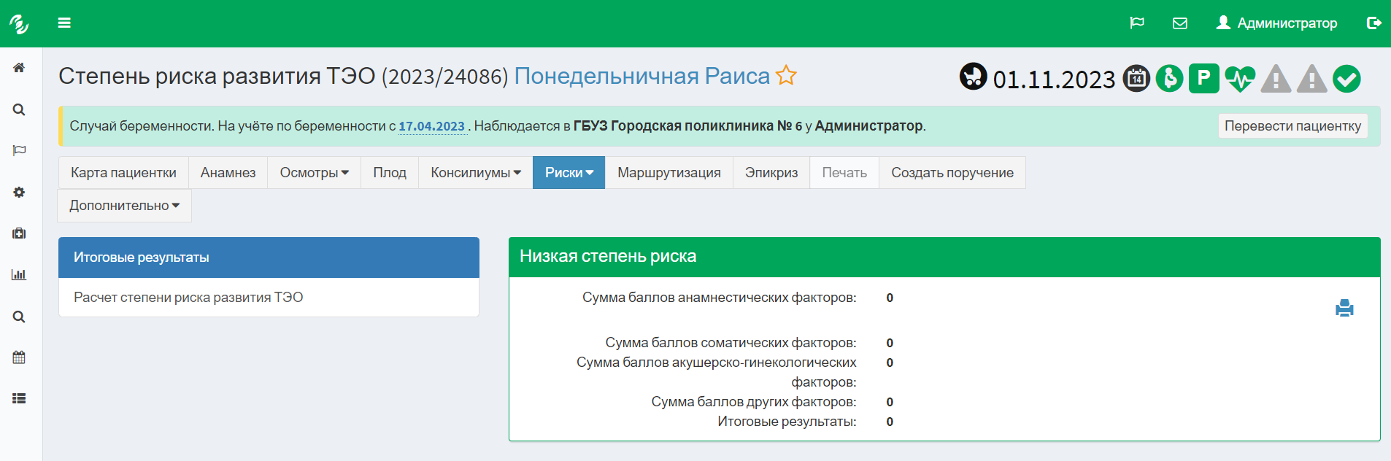
Рисунок 49 – Степень рисков ТЭО
Степень риска ТЭО определяется по индивидуальным особенностям анамнеза и родов на основании шкалы, описанной в клинических рекомендациях «Нормальная беременность» (Одобрено Научно-практическим Советом Минздрава РФ).
В левой части окна отображаются факторы, которые влияют на оценку риска. В правой части окна отображается суммарный балл и итоговый результат.
Для того чтобы распечатать итоговые результаты, следует воспользоваться кнопкой печати .
Для расчета суммы баллов и, на основании этого, определения степени риска по шкале «Оценка риска тромбоэмболических осложнений во время беременности» в Подсистеме должны выполняться определенные условия для учета каждого из факторов. Подробное описание условий учета факторов описаны в Таблица 3.
Таблица 4. Условия шкалы оценки риска ТЭО
Фактор риска | Условие
Анамнестические данные
Предшествующие рецидивирующие ТЭО | На форме «Диагнозы случая» или на форме «Анамнез матери» в полях «Перенесенные заболевания», «Текущие заболевания» есть несколько ( ≥ 2) закрытых диагнозов с кодом МКБ из узлов «O22», «O87», «O88» или один закрытый и один открытый диагноз из списка выше
Предшествующие ТЭО, ничем не спровоцированные или связанные с приемом эстрогенов | На форме «Анамнез матери» указано значение поля «Предшествующие ТЭО» = Да и в поле «Причина ТЭО» = «Ничем не спровоцировано» или «Спровоцировано приемом эстрогенов»
Предшествующие спровоцированные ТЭО | На форме «Анамнез матери» указано значение поля «Предшествующие ТЭО» = Да и в поле «Причина ТЭО» = «Спровоцированные по другим причинам (травмы, хирургические вмешательства)»
Семейный тромботический анамнез | На форме «Анамнез матери» в данных о матери указано значение поля «Наличие ТЭО у родственников первой линии» = Да
Тромбофилии (гомозиготная мутация фактора V Leiden, протромбина G20210A, дефицит АТIII, протеина S и С, антифосфолипидный синдром) | На форме «Диагнозы случая» или на форме «Анамнез матери» в полях «Перенесенные заболевания», «Текущие заболевания» есть незакрытый диагноз с кодом МКБ »D68.0», »D68.5», »D68.6»
Соматические факторы
Возраст более ≥ 35 лет | На форме «Карта пациентки» в разделе «Личные данные» значение возраста пациентки ≥ 35 лет
Курение | На форме «Ввод сведений о матери» отмечен флажок Курение
Ожирение ИМТ>30 | На форме «Первичный осмотр беременной» значение поля «Индекс массы тела» >30
Варикозное расширение вен ног | На форме «Первичный осмотр беременной» в поле «Состояние вен» указано одно из значений: поверхностный варикоз, варикозное расширение вен
Соматические заболевания (артериальная гипертензия, нефротический синдром, злокачественные заболевания, сахарный диабет I типа, инфекционно-воспалительные заболевания в активной фазе, СКВ, заболевания легких и сердца, серповидно-клеточная анемия) | На форме «Диагнозы случая» есть незакрытый диагноз с кодом МКБ «I10», »I11», »I12», »I13», »E10», болезни из узла »N04», болезни из узла »N05», болезни из узлов «C00» - «C97», болезни из узла »M32», болезни из узлов «J00» - «J99», болезни из узлов «J00» - «J99», «I05» - «I09», «I20» - «I25», «I26» - «I28», «I30» - «I52», болезни из узла »D57», болезни из узлов «A00» - «B99»
Акушерско-гинекологические факторы
Роды в анамнезе ≥ 3 | В меню «Анамнез» на вкладке «Сведения о предыдущих беременностях» ≥ 3 записей, у которых значение поля «Исход беременности» = «Роды в срок» или «Запоздалые роды» или «Преждевременные роды 22-27 недель» или «Преждевременные роды 28-37 недель»
Многоплодная беременность | На форме «Диагнозы случая» есть незакрытый диагноз с кодом МКБ из узла «O30»
Преэклампсия легкой степени | На форме «Диагнозы случая» есть незакрытый диагноз с кодом МКБ «O14.9»
Преэклампсия ранняя или тяжелой степени | На форме «Диагнозы случая» есть незакрытый диагноз с кодом МКБ «O14.0», »O14.1»
Внутриутробная гибель плода во время данной беременности | На форме «Диагнозы случая» есть незакрытый диагноз с кодом МКБ «О36.4» или на форме «Эпикриз» указан исход родов «Другое» и далее указано значение »Внутриутробная гибель плода»
Хирургические вмешательства во время беременности | На форме «Эпикриз» на вкладке «Операции при родах» в поле »Кесарево сечение» указано любое значение
Другие факторы
Дегидратация | На форме «Диагнозы случая» есть незакрытый диагноз с кодом МКБ «E86»
Длительная иммобилизация (более 4 суток) | На форме «Эпикриз» на вкладке «Операции при родах» в поле »Длительная иммобилизация (более 4 суток)» указано значение = Да

Комплексная оценка рисков
При выборе пункта «Комплексная оценка рисков» открывается окно, в котором отображается информация, собранная в рамках исследований комплексной оценки рисков беременной (Рисунок 50).
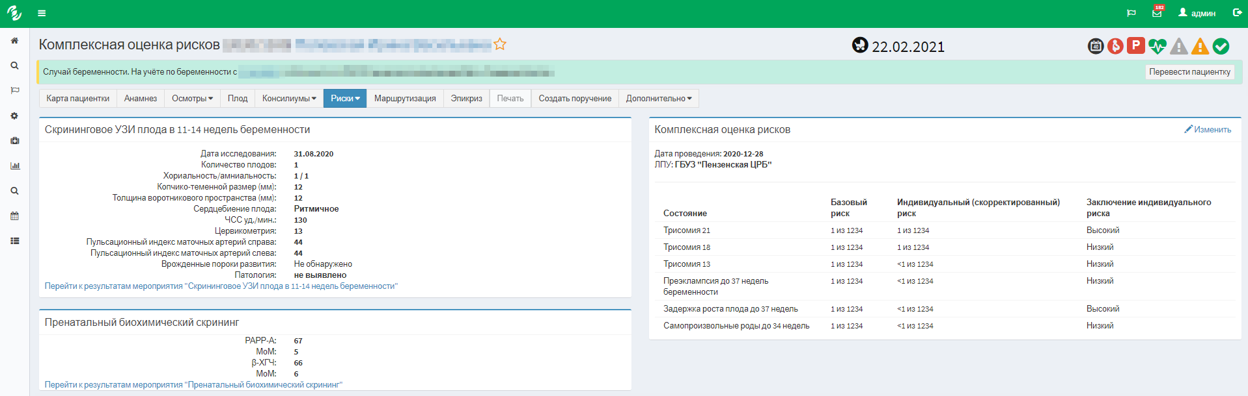
Рисунок 50 – Форма комплексной оценки рисков
В блоке «Скрининговое УЗИ плода в 11-14 недель беременности» отображается основная информация, собранная в рамках проведения исследования первого скринингового УЗИ. При нажатии на ссылку внизу данного блока есть возможность перейти к просмотру мероприятия с более подробными данными исследования.
В блоке «Пренатальный биохимический скрининг» отображается оснвная информация, собранная в рамках проведения пренатального биохимического скрининга. При нажатии на ссылку внизу данного блока есть возможность перейти к просмотру мероприятия с более подробными данными исследования.
В блоке «Комплексная оценка рисков» отображается информация протокола комбинированного скрининга первого триместра. Данные в эту форму вводятся самостоятельно, на основании полученного на руки протокола исследования.

Вкладка «Маршрутизация»
Для обеспечения доступной и качественной медицинской помощи беременным женщинам, роженицами родильницам внедрены схемы маршрутизации. Это позволяет предоставлять необходимый объем медицинского обследования и лечения в зависимости от степени риска осложнений и с учетом уровня оснащения и обеспеченности квалифицированными кадрами медицинских организаций.
В данной вкладке отображается информация о маршрутизации пациентки по случаю беременности (Рисунок 51).
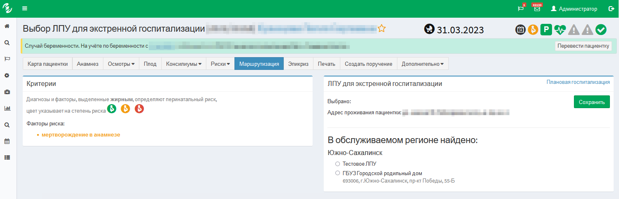
Рисунок 51 – Маршрутизация пациентки на родоразрешение

Вкладка «Дополнительно»

Диагнозы случая
При выборе пункта «Диагнозы случая» откроется окно, содержащееся список диагнозов, поставленные пациентке по случаю беременности с указание триместра, на котором был поставлен диагноз (Рисунок 52).
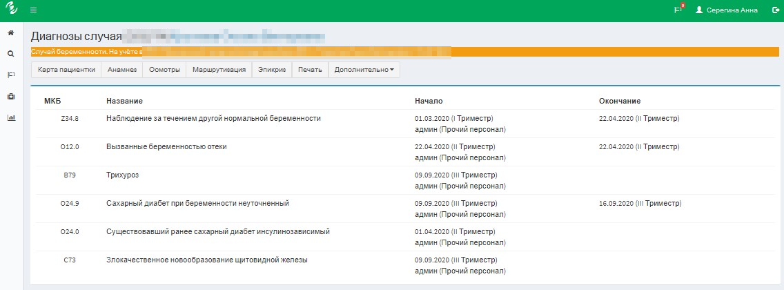
Рисунок 52 – Диагнозы случая

План ведения беременности
При выборе пункта «План ведения беременности» откроется окно, содержащееся список мероприятий, направленных пациентке по случаю беременности (Рисунок 53).
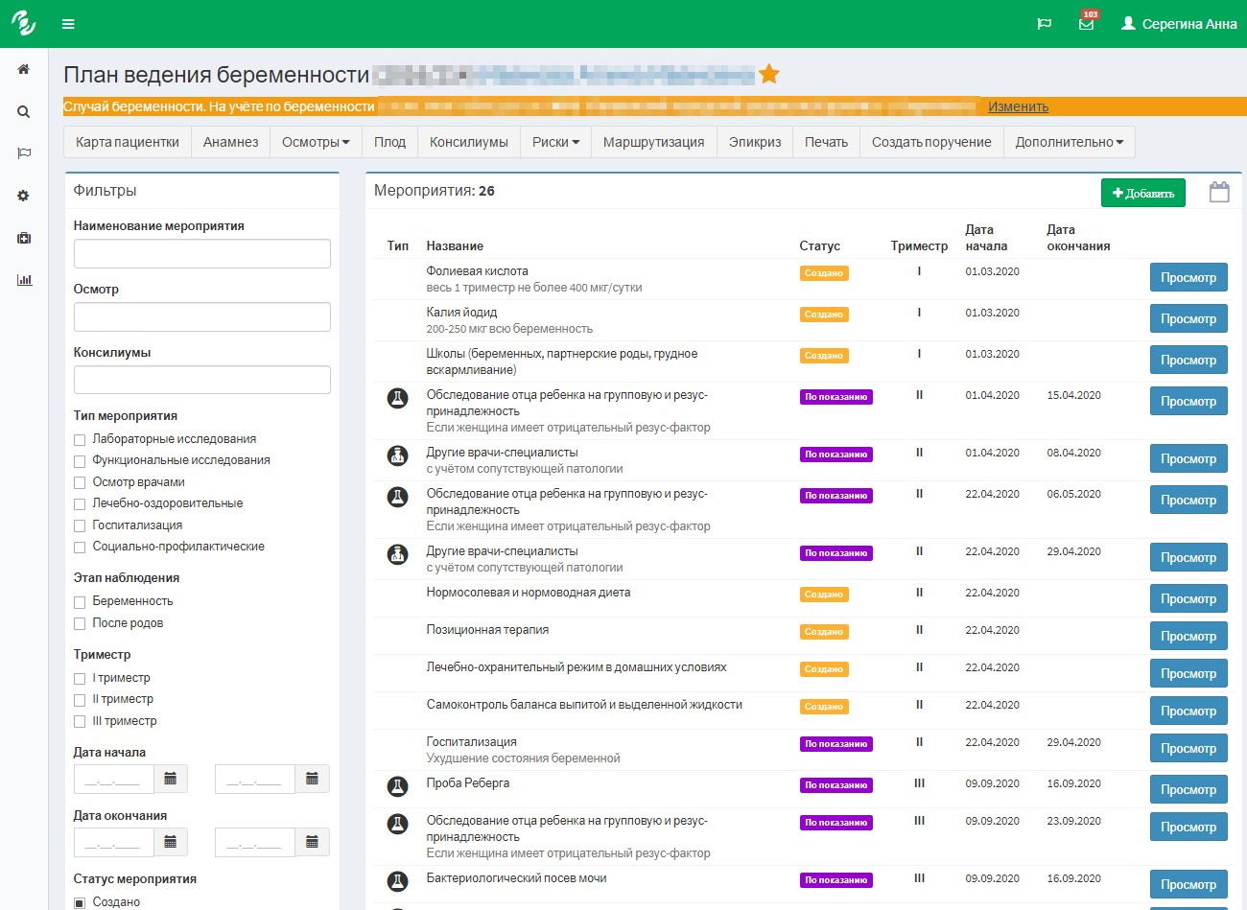
Рисунок 53 – План ведения беременности
В левой части окна «План ведения беременности» находятся фильтры, предназначенные для отбора мероприятий.
В правой части окна «План ведения беременности» находится список мероприятий, получившейся в результате применения фильтров:
- «Тип» - Указывается тип мероприятия;
- «Название» - Указывается название мероприятия;
- «Статус» - Указывается статус выполнения мероприятия;
- «Триместр» - Указывается триместр, когда мероприятие назначено;
- «Дата начала» - Указывается дата начала назначенного мероприятия;
- «Дата окончания» - Указывается дата окончания мероприятия.
При нажатии на значок в виде календаря , который находится в верхней части окна, можно выполнить переход на отображение мероприятий с помощью календаря (Рисунок 54).
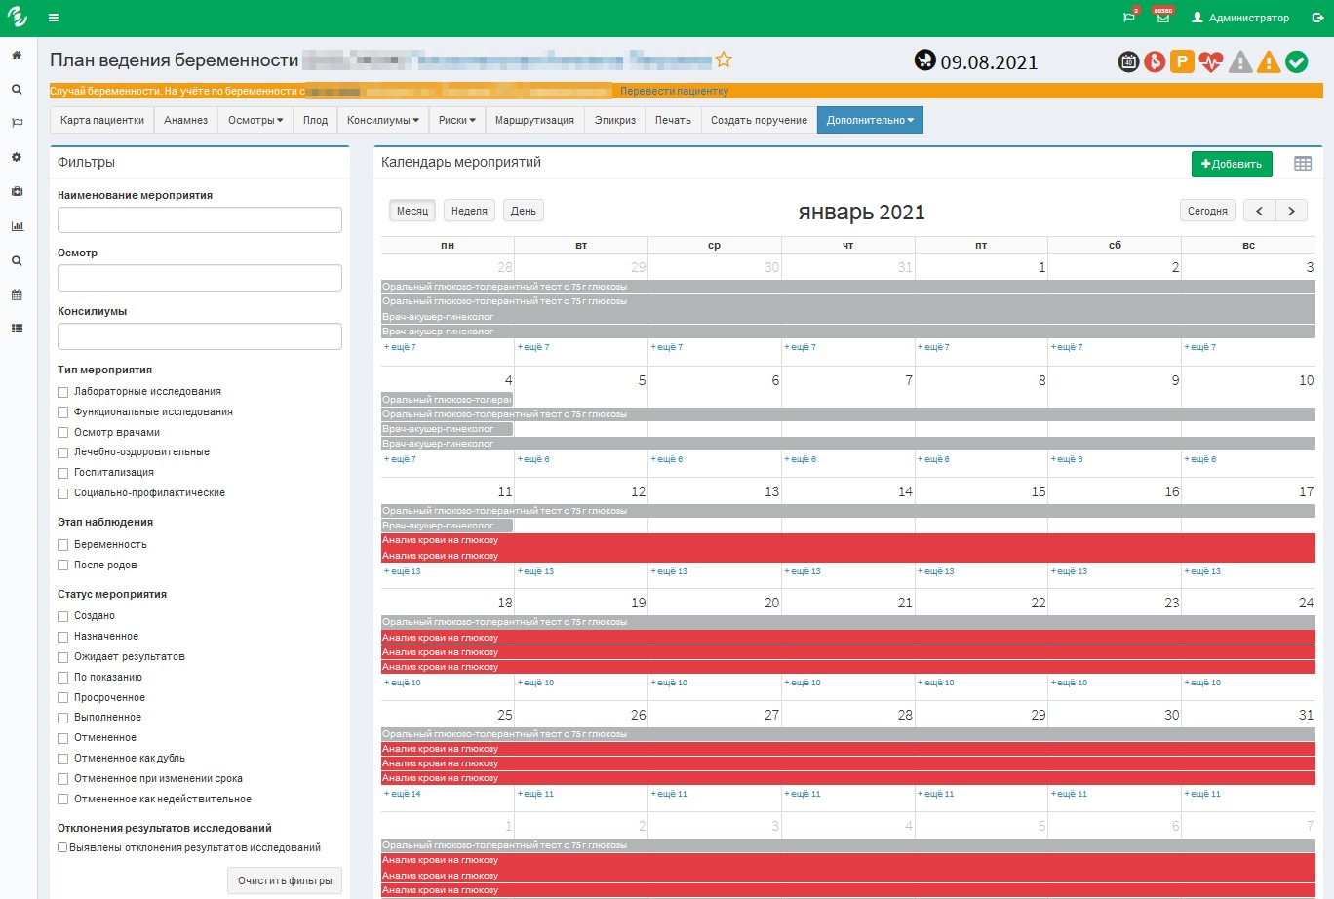
Рисунок 54 – План ведения беременности на календаре

Качество ведения случая
При выборе пункта «Качество ведения случая» откроется окно, содержащееся информацию о времени заполнения каждого раздела карты пациентки, а также обо всех незаполненных разделах со сведениями об ожидаемых сроках заполнения и количества просроченных дней (Рисунок 55).
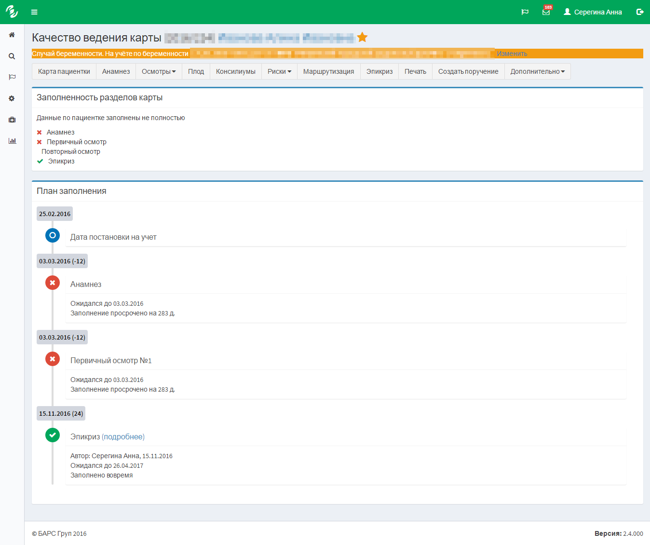
Рисунок 55 – «Качество ведения карты»

Вкладка «Эпикриз»
Во вкладке «Эпикриз» собраны данные о прохождении родоразрешения и о его исходе (Рисунок 56).
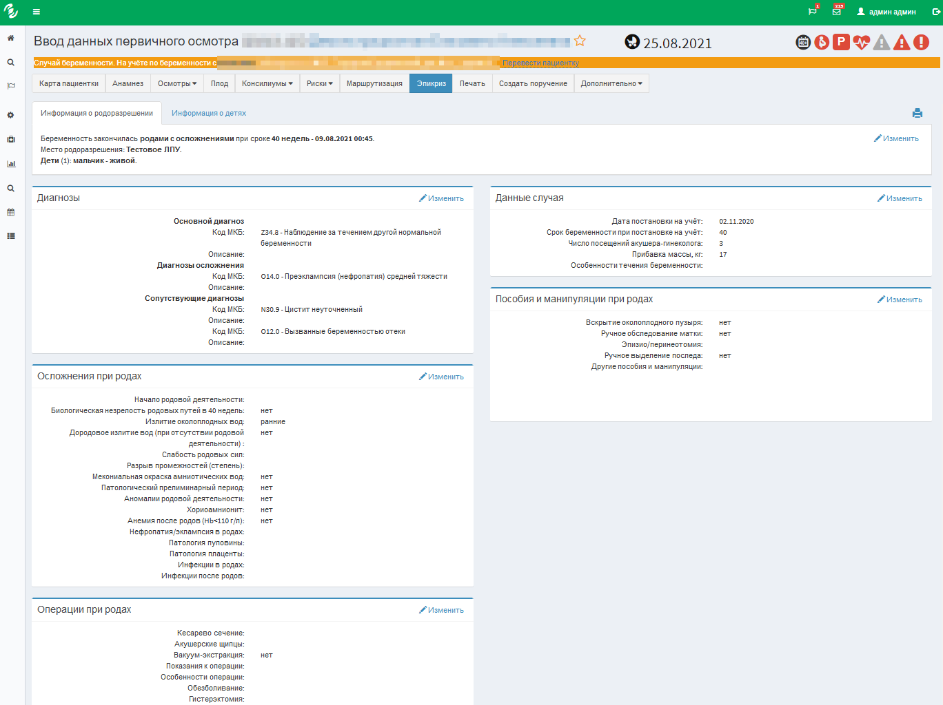
Рисунок 56 – «Эпикриз»
Эта информация разбита на две вкладки:
- информация о родоразрешении;
- информация о детях;
В первой вкладке информация собрана в виде смысловых блоков:
- «Диагнозы» – Указываются диагнозы, поставленные пациентке при наблюдении у врача акушера-гинеколога;
- «Данные случая» – Указываются основные данные о посещениях пациентки врача;
- «Осложнения при родах» – Указываются сведения об осложнениях при родах;
- «Пособия и манипуляции при родах» – Указываются сведения о проведенных пособиях и манипуляциях при родах;
- «Операции при родах» – Указываются сведения об операции;
Во второй вкладке представлена основная информация о детях пациентки в виде таблицы (Рисунок 57).
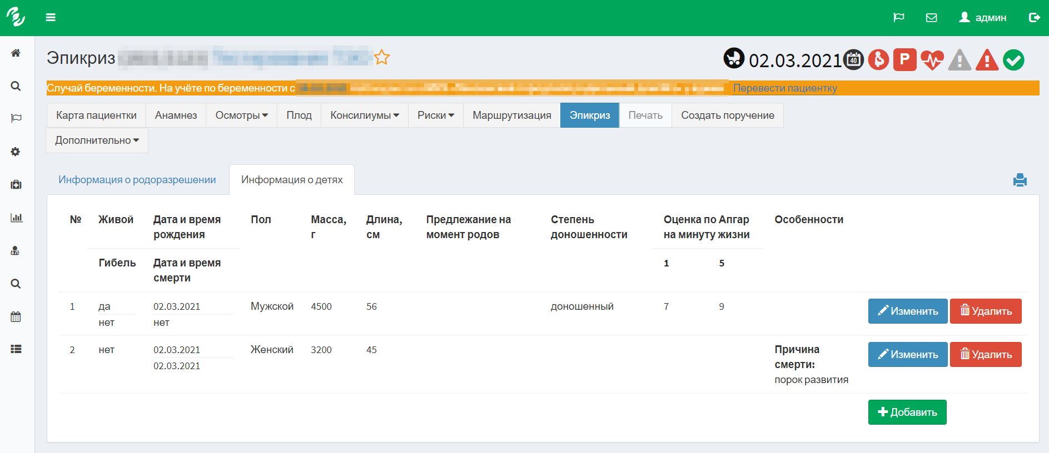
Рисунок 57 – «Окно информации о детях пациентки»

Взятие пациентки на контроль
В случае необходимости более тщательного наблюдения пациентки кураторами 1, 2 и 3 уровней предоставлена возможность взятия пациенток на контроль.
Для того чтобы взять пациентку на контроль необходимо на титульной странице карты пациентки нажать на значок звезды рядом с ФИО пациентки (Рисунок 58).
Рисунок 58 – Взятие пациентки на контроль
При этом в нижнем правом углу карты появится сообщение «Пациентка взята на контроль». Далее количество пациенток, взятых таким образом на контроль, будет отображен в блоке «Пациентки на контроле» на рабочем столе.
Чтобы снять пациентку с контроля, необходимо повторно нажать на значок звезды. Появится сообщение «Пациентка снята с контроля».
Чтобы взять несколько пациенток на контроль, необходимо перейти в раздел «Расширенный поиск» и в списке карт пациенток нажать на значок звезды около ФИО для каждой пациентки, которой необходим более тщательный контроль за ведением случая.

Вкладка «Печать»
Вкладка «Печать» позволяет сформировать и распечатать нужные документы (Рисунок 59):
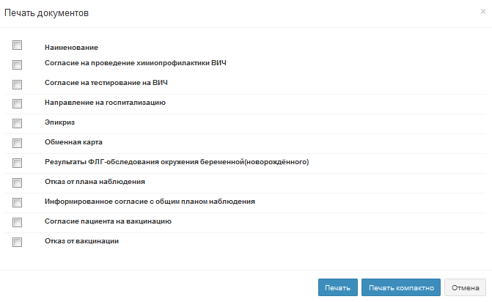
Рисунок 59 – «Печать документов»
Для этого достаточно отметить кликом левой кнопкой мыши нужный документ и нажать «Печать».

Расширенный поиск пациенток
Данный раздел доступен для пользователя под ролями:
- Куратор 1 уровня;
- Куратор 2 уровня;
- Куратор 3 уровня.
«Расширенный поиск пациенток» – это универсальная возможность формирования списков пациенток по различным срезам. Врач может искать карты пациенток по разным параметрам, задаваемым в фильтрах, собирать различную статистику по пациенткам:
- Списки пациенток с высокой степенью перинатального риска;
- На определенный период даты родоразрешения;
- По привязке к врачу и территории наблюдения и прочее.
При необходимости поисковые возможности могут дополняться новыми параметрами для выборки информации.
По умолчанию список содержит всех пациенток, которых специалист наблюдает в данный момент (Рисунок 60).
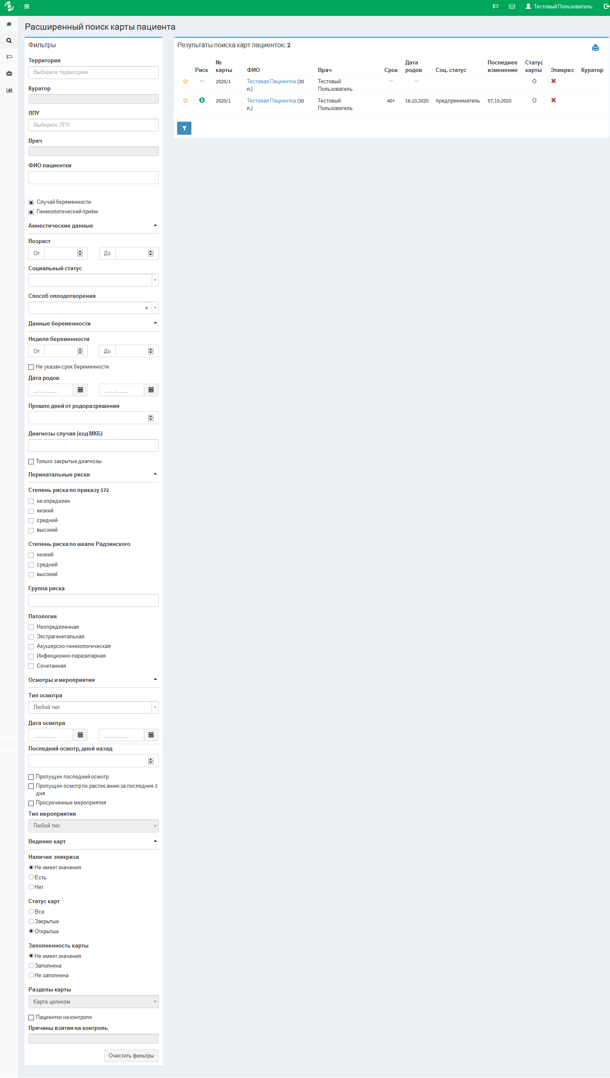
Рисунок 60 – «Расширенный поиск пациента»
Для ролей пользователя куратор 1 и 2 уровня предусмотрен «Расширенный поиск пациенток» в виде функционального блока для более быстрого поиска карт пациенток. Блок расположен на Рабочем столе, в верхней строчке окна, описан в п.3.1.8.
Раздел «Расширенный поиск карт пациенток» находится в левой части главного меню (Рисунок 61).
Рисунок 61 – «Основное меню программы»
Для перехода в данный раздел необходимо нажать на кнопку, в предыдущем рисунке она выделена цветом.
Далее откроется окно с полным списком карт пациенток (Рисунок 62).
В правой части окна приведены фильтры:
Далее откроется окно с полным списком карт пациенток.
В правой части окна приведены фильтры:
- «Территория» – Выбрать район подведомственного ЛПУ из выпадающего списка;
- «Куратор» - Выбрать куратора из выпадающего списка;
- «ЛПУ» – Выбрать ЛПУ из выпадающего списка;
- «Врач» – Выбрать ФИО врача из выпадающего списка с помощью кнопки ;
- «ФИО пациентки» – Указывается ФИО вручную для выполнения отбора;
- «Случай беременности» - Для отбора карт беременных, необходимо поставить отметку в данном поле;
- «Социальный статус» - Выбрать социальный статус из выпадающего списка с помощью кнопки ;
- «Возраст» - Указать возраст пациенток для отбора с помощью кнопок
- «Степень риска» – Указать степень перинатального риска: по приказу 1130н или по шкале Радзинского;
- «Дата родов» – Указать дату родов для выполнения отбора;
- «Дата осмотра» – Указать дату осмотра пациентки для выполнения отбора;
- «Статус карт» – Указать статус карты для выполнения отбора.
- Пациентки на контроле – При отметке данного флажка будет выведен список карт пациенток, находящихся на контроле у данного пользователя;
- Группа риска – Указать группу риска пациентки;
- Неделя беременности – Указать период недель беременности;
- Последний осмотр, дней назад – Указать количество дней от последнего осмотра пациентки;
- Прошло дней от родоразрешения – Указать количество дней после родоразрешения пациентки;
- Код МКБ – Указать код МКБ диагноза пациентки;
- Только закрытые диагнозы – При отметке данного флажка будет выведен список карт пациенток с закрытыми диагнозами;
- Просроченные мероприятия – При отметке данного флажка будет выведен список карт пациенток, у которых есть просроченные мероприятия;
- Тип мероприятия – Фильтр активен только при отмеченном флажке «Просроченные мероприятия» - Указать тип просроченного мероприятия;
- Заполненность карты – Указать заполненность карты;
- Разделы карты – Фильтр активен при выбранных значениях «Заполнена» и «Не заполнена» фильтра «Заполненность карты» - Указывается интересующий раздел карты;
- Патология – Указываются патологии пациенток.
Чтобы воспользоваться фильтром, требуется заполнить соответствующее поле, по которому нужен отбор. Продукт автоматически сделает отбор по соответствующему фильтру.
В правой части окна «Расширенный поиск карты пациента» отобразится результат поиска карт пациенток.

Поручения
Данный раздел доступен для пользователя под ролями:
- Куратор 1 уровня;
- Куратор 2 уровня;
- Куратор 3 уровня;
Врачи акушеры-гинекологи и кураторы имеют возможность создавать друг другу поручения и дефектуры по картам пациенток. Это внутренняя система документооборота для получения обратной связи врачом, ответственным за случай, от куратора о дефектах ведения случая и необходимых действиях.
Чтобы создать поручение по карте пациентки, требуется сначала зайти в карту пациентки. Эти действия описаны в п.4.
В карте пациентки для создания поручения есть кнопка меню «Создать поручение». Необходимо нажать на кнопку «Создать поручение» меню карты
(Рисунок 62).
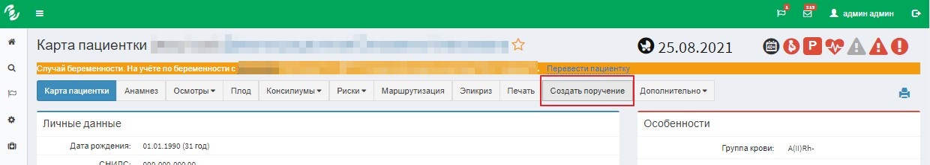
Рисунок 62 – «Меню карты пациентки»
Откроется окно для создания поручения по данной карте (Рисунок 63).
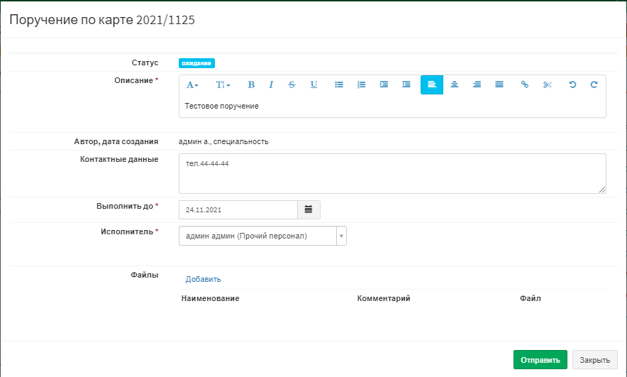
Рисунок 63 – «Окно создания поручения»
В данной форме требуется заполнить:
- «Описание» – Указывается краткое изложение поручения;
- «Автор, дата создания» – Указывается автор создания поручения;
- «Выполнить до» – Указывается крайняя дата выполнения поручения;
- «Исполнитель» – Указывается ФИО, исполняющего поручение.
Важно!
Поля, отмеченные звездочками, являются обязательным для заполнения.
После создания поручения оно отправляется пользователю, назначенному исполнителем поручения.
При получении нового поручения продукт сигнализирует об этом на «Индикаторе новых поручений». Пользователь может, нажав на «Индикаторе новых поручений», увидеть общее количество новых непрочитанных поручений и первые несколько таких поручений в списке.
Блок «Индикатор новых поручений» несет оповестительный характер, в режиме реального времени информирует о новых непрочитанных поручениях.
Индикатор расположен в правом верхнем углу на рабочего стола (Рисунок 64).
Рисунок 64 – «Индикатор поручений»
Для того чтобы увидеть новые оповещения, необходимо выполнить клик левой кнопкой мыши на индикатор в виде флажка. Откроется окно с информацией о новых оповещениях (Рисунок 65).
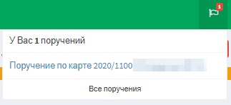
Рисунок 65 – «Окно новых поручений»
В случае необходимости можно просмотреть весь список поручений, нажав на клавишу «Все поручения».
Откроется окно «Поручения» со списком всех поручений (Рисунок 66).
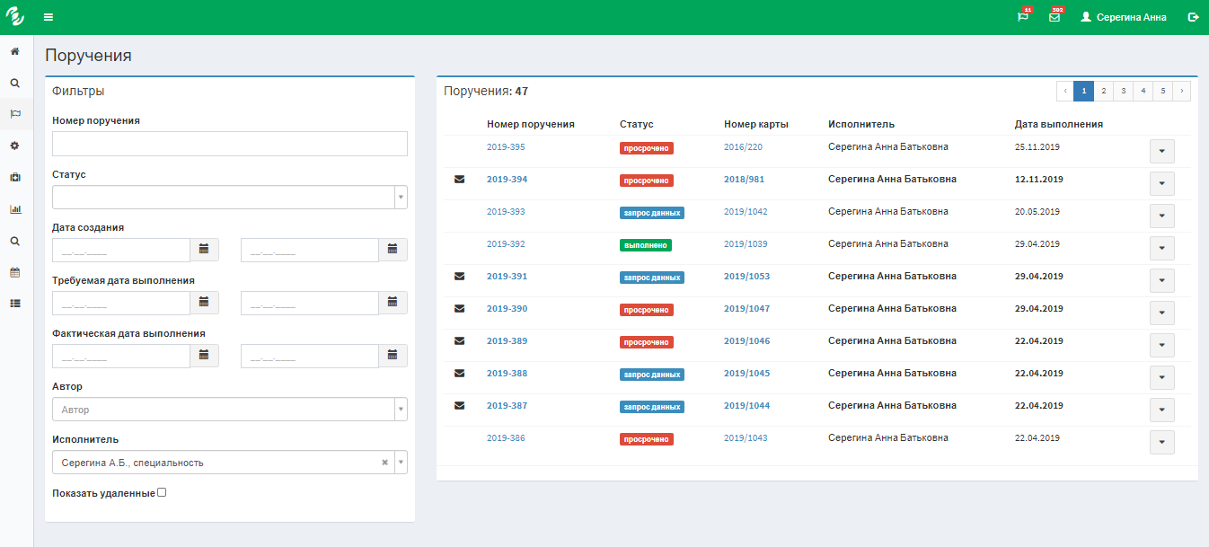
Рисунок 66 – «Список поручений»
Пользователь может сразу по нажатию на поручение в данном списке перейти на общую форму поручений для просмотра интересующего поручения.
Данная форма содержит список всех поручений пользователя и параметры для фильтрации этого списка. Новые непрочитанные сообщения выделены жирным шрифтом.
В левой части окна «Поручения» находятся фильтры, необходимые для отбора поручений.
В правой части окна «Поручения» находится список поручений:
- «Номер поручения» - Указывается номер, присвоенный поручению;
- «Статус» - Указывается статус выполнения поручения;
- «Номер карты» - Указывается номер карты пациентки, которой назначено поручение;
- «Исполнитель» - Указывается ФИО ответственного за выполнение поручения;
- «Дата выполнения» - Указывается дата выполнения поручения.
У каждого поручения справа есть кнопка . При нажатии на нее, отображаются возможные действия с поручением:
- «Написать о выполнении» - При нажатии на данную кнопку откроется окно с содержанием поручения. Для выполнения поручения достаточно нажать на кнопку «Выполнить», она находится в правой части окна.
- «Редактировать» - При нажатии на данную копку откроется окно для редактирования. Далее необходимо сохранить вводимые данные, нажать на кнопку «Сохранить». Она находится в правой части окна.
- «Удалить» - При нажатии на данную кнопку произойдет удаление данного поручения.
Для выполнения поручения следует нажать на кнопку , далее выбрать «Написать о выполнении». Откроется форма для написания ответа
(Рисунок 67).
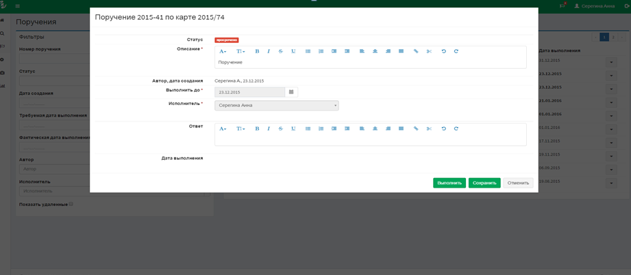
Рисунок 67 – «Форма написания ответа»
Далее нажать на кнопку «Выполнить», данное поручение перейдет в статус выполненных, либо выполненных с опозданием, если это произошло после обозначенной отправителем поручения даты выполнения.

Аналитические отчеты
Продукт дает возможность оперативного получения статистических и других отчетов для врача.
Раздел «Аналитические отчеты» доступен для пользователя под ролями:
- Куратор 1 уровня;
- Куратор 2 уровня;
- Куратор 3 уровня.
Раздел «Аналитические отчеты « находится в левой части окна главного меню .
Для перехода в данный раздел необходимо на главном меню кликом левой кнопкой мыши нажать на кнопку . Откроется окно со списком форм для заполнения отчетов (Рисунок 68 – «Список отчетов»).
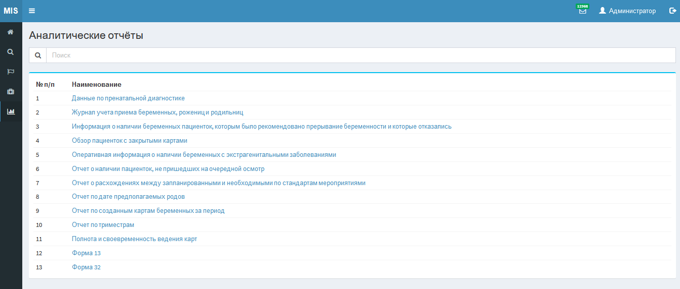
Рисунок 68 – «Список отчетов»
Для формирования необходимого отчета, следует:
- В главном меню выбрать раздел «Аналитические отчеты»;
- Откроется перечень отчетов, из которого нужно выбрать требуемый отчет;
- Кликом левой кнопкой мыши зайти в отчет;
- Заполнить требуемые параметры;
- Нажать на кнопку «Печать», в случае отмены действий нажать «Отмена».

Список отчетов
В рамках продукта есть возможность формирования следующих отчетов:
- Данные по пренатальной диагностике;
- Журнал учета приема беременных, рожениц и родильниц;
- Информация о наличии беременных пациенток, которым было рекомендовано прерывание беременности и которые отказались;
- Обзор пациенток с закрытыми картами;
- Оперативная информация о наличии беременных с экстрагенитальными заболеваниями;
- О наличии беременных пациенток, не пришедших на очередной осмотр;
- Отчет о расхождениях между запланированными и необходимыми по стандартам мероприятиями;
- Отчет по дате предполагаемых родов;
- Отчет по созданным картам беременных за период;
- Отчет по триместрам;
- Полнота и своевременность ведения карт;
- Форма 13;
- Форма 32.

Данные по пренатальной диагностике
Отчёт позволяет получить информацию по количеству пациенток, состоящих на учете беременных, по перинатальному скринингу в рамках районов региона.
Для просмотра данного отчета необходимо зайти в раздел «Аналитические отчеты».
Далее в списке форм для заполнения отчетов найти необходимый отчет. Для этого следует в списке найти необходимый отчет и выполнить клик левой кнопкой мыши.
В открывшемся окне «Печать документа» необходимо заполнить следующие поля:
- «Отчет на дату - указать дату с помощью системного календаря. В отчете сформируется количество карт пациенток в данный период.
- «Формат отчета» - выбрать формат, в котором отчет будет сохранен в память компьютера.
После заполнения полей следует нажать кнопку «Печать». Откроется окно для просмотра отчета.
Для печати отчета следует нажать кнопку «Ок».

Журнал учета приема беременных, рожениц и родильниц
Данная форма является утвержденной формой журнала учета приема беременных, рожениц и родильниц для регистрации в родильный дом.
Для того чтобы пациентка попала в журнал, нужно заполнить для нее раздел «Эпикриз».
Для просмотра данного отчета необходимо в списке найти необходимый отчет и нажать на него.
В открывшемся окне «Печать документов» необходимо заполнить следующие поля:
- «С… по…» - указать период с помощью системного календаря. Данное поле является обязательным для заполнения.
- «ЛПУ» - указать ЛПУ, в разрезе которого необходимо сформировать отчёт.
- «Формат отчета» - выбрать формат, в котором отчет будет сохранен в память компьютера.
После заполнения полей следует нажать кнопку «Печать» или «Предпросмотр». Откроется окно для просмотра отчета, который можно сохранить на локальный диск.

Информация о наличии беременных пациенток, которым было рекомендовано прерывание беременности и которые отказались
В данный отчет попадают пациентки, которым во время одного из осмотров акушера-гинеколога или специалиста перинатального центра в поле «Возможность сохранения беременности» было указано «Нет».
Для просмотра данного отчета необходимо зайти в раздел «Аналитические отчеты».
Далее в списке форм для заполнения отчетов найти необходимый отчет. Для этого следует в списке найти необходимый отчет и выполнить клик левой кнопкой мыши.
В открывшемся окне «Печать документа» необходимо заполнить следующие поля:
- «С… по…» - указать период с помощью системного календаря. В отчете сформируется количество родивших пациенток в данный период. Данное поле является обязательным для заполнения;
- «Врач» - выбрать врача из выпадающего списка. Данное поле является обязательным для заполнения;
- «Формат отчета» - выбрать формат, в котором отчет будет сохранен в память компьютера.
После заполнения полей следует нажать кнопку «Печать». Откроется окно для просмотра отчета.
Для печати отчета следует нажать кнопку «Ок».

Обзор пациенток с закрытыми картами
Отчёт позволяет получить информацию по пациенткам, карты которых закрыты на определенный период.
Для просмотра данного отчета необходимо зайти в раздел «Аналитические отчеты».
Далее в списке форм для заполнения отчетов найти необходимый отчет. Для этого следует в списке найти необходимый отчет и выполнить клик левой кнопкой мыши.
В открывшемся окне «Печать документа» необходимо заполнить следующие поля:
- «С… по…» - указать период с помощью системного календаря. В отчете сформируется количество родивших пациенток в данный период. Данное поле является обязательным для заполнения.
- «Формат отчета» - выбрать формат, в котором отчет будет сохранен в память компьютера.
После заполнения полей следует нажать кнопку «Печать». Откроется окно для просмотра отчета.
Для печати отчета следует нажать кнопку «Ок».

Оперативная информация о наличии беременных с экстрагенитальными заболеваниями
Основное назначение отчёта – предоставление по требованию информации о состоянии здоровья беременных.
Для просмотра данного отчета необходимо зайти в раздел «Аналитические отчеты».
Далее в списке форм для заполнения отчетов найти необходимый отчет. Для этого следует в списке найти необходимый отчет и выполнить клик левой кнопкой мыши.
В открывшемся окне «Печать документа» необходимо заполнить следующие поля:
- «Территория» - указать территорию, по которой необходимо сформировать отчёт;
- «Врач» - выбрать врача из выпадающего списка. Данное поле является обязательным для заполнения.
- «Формат отчета» - выбрать формат, в котором отчет будет сохранен в память компьютера.
После заполнения полей следует нажать кнопку «Печать». Откроется окно для просмотра отчета.
Для печати отчета следует нажать кнопку «Ок».

О наличии пациенток, не пришедших на очередной осмотр
Данный отчет предназначен для оперативного контроля явок пациенток и предназначен, в первую очередь, для врачей и кураторов ЛПУ.
Для просмотра данного отчета необходимо зайти в раздел «Аналитические отчеты».
Далее в списке форм для заполнения отчетов найти необходимый отчет. Для этого следует в списке найти необходимый отчет и выполнить клик левой кнопкой мыши.
В открывшемся окне «Печать документа» необходимо заполнить следующие поля:
- «Территория» - указать территорию, по которой необходимо сформировать отчёт;
- «Просрочено дней от» - указать начальное значение количества просроченных дней;
- «Просрочено дней до» - указать конечное значение количества просроченных дней; является необязательным атрибутом;
- «Врач» - выбрать врача из выпадающего списка. Данное поле является обязательным для заполнения;
- «Сформировать отчёт на дату» - указать дату, на которую необходимо сформировать отчёт.
- «Формат отчета» - выбрать формат, в котором отчет будет сохранен в память компьютера.
После заполнения полей следует нажать кнопку «Печать». Откроется окно для просмотра отчета.
Для печати отчета следует нажать кнопку «Ок».

Отчет о расхождениях между запланированными и необходимыми по стандартам мероприятиями
В данном отчете происходит анализ соответствия выполненных мероприятий схемам динамического наблюдения, соответствующим установленным диагнозам пациентки.
Для просмотра данного отчета необходимо зайти в раздел «Аналитические отчеты». Далее в списке форм для заполнения отчетов найти необходимый отчет. Для этого следует в списке найти необходимый отчет и выполнить клик левой кнопкой мыши.
В открывшемся окне «Печать документа» необходимо заполнить следующие поля:
- «Территория» - указать территорию, по которой необходимо сформировать отчёт;
- «С… по…» - указать период с помощью системного календаря. В отчете сформируется количество родивших пациенток в данный период. Данное поле является обязательным для заполнения.
- «ЛПУ» - указать ЛПУ, в разрезе которого необходимо сформировать отчёт;
- «Врач» - выбрать врача из выпадающего списка. Данное поле является обязательным для заполнения;
- «Степень риска» - выбрать степень риска из выпадающего списка.
- «Формат отчета» - выбрать формат, в котором отчет будет сохранен в память компьютера.
После заполнения полей следует нажать кнопку «Печать». Откроется окно для просмотра отчета.
Для печати отчета следует нажать кнопку «Ок».

Отчет по дате предполагаемых родов
Данный отчёт позволяет оперативно контролировать и планировать роды для пациенток с различной степенью риска.
В «Отчете по дате предполагаемых родов пациенток» отображается информация:
- О предполагаемой дате родов;
- Плановом ЛПУ для родов;
- Наблюдающем враче и ЛПУ наблюдения пациентки.
- Для просмотра данного отчета необходимо зайти в раздел «Аналитические отчеты». Далее в списке форм для заполнения отчетов найти необходимый отчет. Для этого следует в списке найти необходимый отчет и выполнить клик левой кнопкой мыши.
- В открывшемся окне «Печать документа» необходимо заполнить следующие поля:
- «Территория» - Выбрать из выпадающего списка необходимый район ЛПУ;
- «За период с… по…» - указать период. В отчет попадут пациентки, у которых дата проведения операции входит в период формирования отчета. Данное поле является обязательным для заполнения;
- «Степень риска» - выбрать степень риска из выпадающего списка.
- «Формат отчета» - выбрать формат, в котором отчет будет сохранен в память компьютера.
После заполнения полей следует нажать кнопку «Печать». Откроется окно для просмотра отчета.
Для печати отчета следует нажать кнопку «Ок».

Отчет по триместрам
«Отчет по триместрам» содержит информацию о количестве пациенток конкретного триместра у определенного врача.
Для просмотра данного отчета необходимо зайти в раздел «Аналитические отчеты». Далее в списке форм для заполнения отчетов найти необходимый отчет. Для этого следует в списке найти необходимый отчет и выполнить клик левой кнопкой мыши.
В открывшемся окне «Печать документа» необходимо заполнить следующие поля:
- «Территория» - выбрать из выпадающего списка необходимый район ЛПУ;
- «Врач» - выбрать врача из выпадающего списка, который относится к выбранному выше району, или всех врачей, если поле «Территория» не заполнено.
- «Сформировать отчет на дату» - указать дату с помощью системного календаря. В отчет попадут пациентки, указанного врача и конкретного триместра.
- «Формат отчета» - выбрать формат, в котором отчет будет сохранен в память компьютера.
После заполнения полей следует нажать кнопку «Печать». Откроется окно для просмотра отчета.
Для печати отчета следует нажать кнопку «Ок».

Полнота и своевременность ведения карт
Данный отчет позволяет получить информацию о полноте ведения карт пациенток.
Для просмотра данного отчета необходимо зайти в раздел «Аналитические отчеты».
Далее в списке форм для заполнения отчетов найти необходимый отчет. Для этого следует в списке найти необходимый отчет и выполнить клик левой кнопкой мыши.
В открывшемся окне «Печать документа» необходимо заполнить следующие поля:
- «С… по…» - указать период с помощью системного календаря. В отчете сформируется количество родивших пациенток в данный период. Данное поле является обязательным для заполнения;
- «ЛПУ» - указать ЛПУ, в разрезе которого необходимо сформировать отчёт;
- «Врач» - выбрать врача из выпадающего списка. Данное поле является обязательным для заполнения;
- «Степень риска» - Выбрать степень риска из выпадающего списка.
- «Формат отчета» - выбрать формат, в котором отчет будет сохранен в память компьютера.
После заполнения полей следует нажать кнопку «Печать». Откроется окно для просмотра отчета.
Для печати отчета следует нажать кнопку «Ок».

Отчет по созданным картам беременных за период
Данный отчет позволяет получить информацию о пациентках, которые были поставлены на учет по беременности за установленный период.
Для просмотра данного отчета необходимо зайти в раздел «Аналитические отчеты».
Далее в списке форм для заполнения отчетов найти необходимый отчет. Для этого следует в списке найти необходимый отчет и выполнить клик левой кнопкой мыши.
В открывшемся окне «Печать документа» необходимо заполнить следующие поля:
- «С… по…» - указать период с помощью системного календаря. В отчете сформируется количество родивших пациенток в данный период. Данное поле является обязательным для заполнения;
- «ЛПУ» - указать ЛПУ, в разрезе которого необходимо сформировать отчёт;
- «Врач» - выбрать врача из выпадающего списка. Данное поле является обязательным для заполнения;
- «Формат отчета» - выбрать формат, в котором отчет будет сохранен в память компьютера.
После заполнения полей следует нажать кнопку «Печать». Откроется окно для просмотра отчета.
Для печати отчета следует нажать кнопку «Ок».

Форма 13
Для просмотра данного отчета необходимо зайти в раздел «Аналитические отчеты».
Далее в списке форм для заполнения отчетов найти необходимый отчет. Для этого следует в списке найти необходимый отчет и выполнить клик левой кнопкой мыши.
В открывшемся окне «Печать документа» необходимо заполнить следующие поля:
- «С… по…» - указать период с помощью системного календаря. В отчете сформируется количество родивших пациенток в данный период. Данное поле является обязательным для заполнения.
- «ЛПУ» - указать ЛПУ, в разрезе которого необходимо сформировать отчёт.
- «Формат отчета» - выбрать формат, в котором отчет будет сохранен в память компьютера.

Форма 32
Для просмотра данного отчета необходимо зайти в раздел «Аналитические отчеты».
Далее в списке форм для заполнения отчетов найти необходимый отчет. Для этого следует в списке найти необходимый отчет и выполнить клик левой кнопкой мыши.
В открывшемся окне «Печать документа» необходимо заполнить следующие поля:
- «С… по…» - указать период с помощью системного календаря. В отчете сформируется количество родивших пациенток в данный период. Данное поле является обязательным для заполнения;
- «ЛПУ» - указать ЛПУ, в разрезе которого необходимо сформировать отчёт.
- «Формат отчета» - выбрать формат, в котором отчет будет сохранен в память компьютера.

Лист регистрации изменений
№ п/п | Дата редакции документа | Номер редакции документа | Изменения
1 | 01.02.2022 | 1 | Первая версия документа
2 | 10.02.2023 | 2 | В разделе 4.4.1 добавлено подробное описание условий для расчета групп риска
 |  |  | Добавлен раздел 4.4.2, описывающий пункт меню «Риски» - «Степень риска по приказу 1130н». В данном разделе было добавлено пояснение об актуальных методах расчета риска по приказу и о том, какие диагнозы учитываются в расчете и где они доступны для просмотра
 |  |  | В разделе 4.4.3 добавлено подробное описание условий для учета факторов шкалы Радзинского
 |  |  | В разделе 4.4.4 добавлено подробное описание условий для учета факторов шкалы ТЭО
3 | 26.04.2023 | 2.1 | В разделе 4.1 отмечено об изменении цвета информационного блока в карте пациентки
 |  |  | В разделе 4.4.1 таблица 1 для группы риска «Преэклампсия» обновлены условия определения группы в соответствии с актуальными клиническими рекомендациями 2021 года
 |  |  | В разделе 4.4.2 добавлена таблица с условиями определения степени риска по приказу 1130н

